Eco-Energie - Mastère Nouvelles Technologies de l’Energie



Année Universitaire 2019-2020

Analyse de données et conception d’outils de classification d’événements d’exploitation de parcs éoliens

LAFFARGUE Arthur



TAYMANS Claire, LEBRANCHU Alexis, tuteurs d’entreprise

# Remerciements

# Notations

# Table des matières

Remerciements 3

Notations 4

Table des matières 5

Introduction 7

1 Contexte et objectifs du stage 8

1.1 L’entreprise VALEMO et le groupe VALOREM 8

1.2 Missions de VALEMO 9

1.3 VALEMO et le service ingénierie projets R&D 9

1.4 La transformation des énergies renouvelables et de l’éolien 10

1.5 Evolution de la maintenance et exploitation chez VALEMO 11

1.6 Description technique d’une éolienne et des arrêts 12

1.7 Objectif du stage 14

2 Conception de la nouvelle classification 15

2.1 Description de la main courante actuelle 15

2.1.1 Utilisation et constitution de la main courante 15

2.1.2 Le système de familles de statuts VALEMO et ses limitations 16

2.2 Description des normes 17

2.2.1 Terminologie de la maintenance – NF EN 13306 17

2.2.2 Système de suivi technique : RDS-PP 18

2.2.3 Description du système RDS-PP pour l’éolien 18

2.3 Conception de la classification pour VALEMO 19

2.3.1 Contraintes et objectifs 19

2.3.2 Système de classification à trois niveaux 19

2.3.3 Exemple illustré : problème dans la multiplicatrice 20

2.4 Validation globale de la méthode 21

2.4.1 Abandon des descriptions par composants P1 / P2 21

2.4.2 Traitement automatique sur les constructeurs VESTAS et GAMESA 21

2.4.3 Validation des chargés d’exploitation 22

2.5 Conclusion et perceptives 22

3 Etude détaillée des parcs VESTAS : DSN et GRV 24

3.1 Présentation des objectifs de l’étude et des parcs 24

3.1.1 Objectifs de l’analyse de données d’arrêts 24

3.1.2 Les outils d’analyse 24

3.1.3 Présentation des parcs 25

3.1.4 Méthode d’analyse 25

3.1.5 Hypothèses 26

3.2 Analyse globale des fonctions F1 et F2 sur DSN et GRV 26

3.2.1 Critère d’évaluation des défauts 26

3.2.2 Répartition des fonctions F1 sur DSN et GRV 27

3.2.3 Répartition des fonctions F2 sur DSN et GRV 29

3.2.4 Interprétation de la main courante et des rapports d’exploitation 31

3.3 Problèmes de refroidissement sur DSN et GRV 32

3.3.1 Objectifs et méthode de surveillance des alarmes thermiques 32

3.3.2 Comportement normal et défaillant des turbines 32

3.3.3 Le système VCS et caractéristiques des surchauffes 34

3.3.4 Encrassement et nettoyage des ventilateurs 35

3.3.5 Perspectives pour VALEMO 36

Bilan technique 37

Bilan personnel 37

Références 38

Annexes 39

# Introduction

# Contexte et objectifs du stage

## L’entreprise VALEMO et le groupe VALOREM

VALEMO est une filiale du groupe VALOREM, opérateur en énergies renouvelables, pionnier de l’éolien en France crée en 1994. Les activités du groupe VALOREM couvrent l’ensemble des métiers relatifs aux énergies renouvelables en partant des études préalables jusqu’à l’exploitation et la maintenance des centrales en passant par la construction. VALEMO réalise la plupart des contrats d’exploitation-maintenance de VALOREM et remplit depuis longtemps des missions pour le compte de tiers de manière indépendante.

VALOREM est l’un des derniers producteurs indépendants d’énergie électrique d’origines renouvelables. Le groupe s’appuie sur cette indépendance et affirme sa volonté de valoriser les ressources renouvelables des territoires par des projets responsables en adéquation avec ses valeurs fondatrices.

|  |  |
| --- | --- |
| Historique et dates clefs : | |
| 1994 | Jean-Yves Grandidier crée VALOREM, petit bureau d’études en énergie renouvelables ; |
| 2001 | VALOREM se spécialise dans développement de parcs éoliens et ouvre une agence à Carcassonne. Puis en 2002, Création d’OPTAREL, filiale d’OPTimisation et d’Amélioration des Réseaux ÉLectriques. Ouverture des agences de Rouen et de Nantes ; |
| 2007 – 2008 | Création de VALREA, filiale réalisant la maîtrise d’œuvre lors de la construction de parcs EnR. Ouverture de l’agence d’Amiens. VALOREM devient producteur d’énergie renouvelables ; |
| 2011 | Création de VALEMO ; |
| 2016 - 2017 | Création de la marque VALOREM Marine Solutions (2016) dédié aux activité EMR et *offshore*. Création du fond de dotation Watt For Change. |

Chiffres clefs Novembre 2019 :

Développement :

* 3GW de projets en développement en France et à l’international ;
* 1.2 GW de projets éoliens en développement en France ;
* 400 MWc de projets de PV en développement en France ;

Construction (VALREA) :

* 1 GW construit ;
* 1300 MW en assistance technique ;

Exploitation (VALEMO) :

* 600 MW en suivi d’exploitation ;
* 250 MW en maintenance ;
* 1500 MW de prestations techniques ;

## Missions de VALEMO

VALEMO est une filiale de VALOREM créée en 2011 spécialisée dans la conduite, l’exploitation et la maintenance des parcs d’énergie renouvelables. D’abord orienté sur le secteur de l’éolien, VALEMO travaille avec l’ensemble des principaux turbiniers mondiaux tels que VESTAS, GAMESA, NORDEX, SENVION. L’entreprise s’est transformée en un opérateur multi-EnR avec des références en énergie photovoltaïques, hydrauliques, éoliennes et marines. Les actions de VALEMO s’articulent sur trois points.

La conduite qui regroupe les activités d’un centre de gestion dédié au suivi des différents équipements et parcs de production. Ce centre dispose d’interlocuteurs 24h/24 en cas d’urgence. VALEMO déploie aussi un ensemble d’outils de surveillance via des automates de télégestion, des caméras de surveillance et l’utilisation et le développement d’un logiciel spécialisé.

Le suivi d’exploitation se concentre sur la mise à disposition d’une plateforme web pour les clients qui leur permet une gestion en temps réel des actifs et de la production. Cette partie intègre une équipe de chargés d’exploitation PV, éolien et hydroélectrique et l’appui des équipes de proximité réparties dans les bases régionales. Ces activités nécessitent l’appui du bureau de R&D pour le développement d’outils de suivi et de gestion.

Enfin, la maintenance intégrale des parcs éoliens et photovoltaïques est assurée grâce aux équipes réparties sur les six bases régionales. La maintenance concerne le préventif, le curatif et le *retrofiting* des parcs.

## VALEMO et le service ingénierie projets R&D

J’ai intégré le bureau d’études de projets R&D de VALEMO implanté sur le site de Bègles. Mes deux encadrants pour ce stage sont Alexis Lebranchu et Claire Taymans, deux docteurs qui travaillent au développement d’outils pour le suivi, le traitement et la visualisation des données pour les chargés d’exploitation et de maintenance de VALEMO. Alexis Lebranchu a réalisé sa thèse en 2014 sur l’analyse de données de surveillance de défauts pour l’aide à la maintenance prédictive de parcs éoliens. Claire Taymans a réalisé sa thèse en 2015 sur la modélisation et des méthodes de résolution volumes finis des équations de Navier Stokes incompressibles appliquées à l’analyse de performances des pales d’éoliennes avec le bureau d’études de vent de VALOREM.

Le bureau est aussi composé de Damien Parmentier ingénieur en analyse vibratoire et traitement des signaux récemment arrivé. Usama Aziz doctorant dans la continuité de la thèse d’Alexis Lebranchu. Nous sommes deux stagiaires sur le bureau d’études : Théodore Raymond qui travaille sur l’application de la thèse d’Alexis Lebranchu. Moi-même qui travaille sur le développement d’outils et la classification pour l’analyse des données d’arrêts des turbines éoliennes VALEMO.

Le bureau développe les outils à destination des chargés d’exploitation pour leur permettre de réaliser des analyses plus fines des performances des parcs éoliens, solaires et hydroélectriques. L’équipe révise les méthodes de calcul des indicateurs comme le taux de charge des parcs et machines. Aussi, le bureau travaille sur la mise à jour structurelle des bases de données afin d’améliorer la qualité des indicateurs et des informations disponibles.

## La transformation des énergies renouvelables et de l’éolien

Les énergies renouvelables et particulièrement le solaire et l’éolien ont connu un développement constant ces dernières années. Sur le secteur de l’éolien ce développement des parcs EnR impose une mutation et une transformation de tous les acteurs. Cela comprend les turbiniers et les équipementiers jusqu’aux gestionnaires et exploitants comme VALEMO. La part de l’électricité d’origine éolienne a fortement augmenté en France comme le montre la Figure 1: production d’électricité éolienne en France - source RTE.

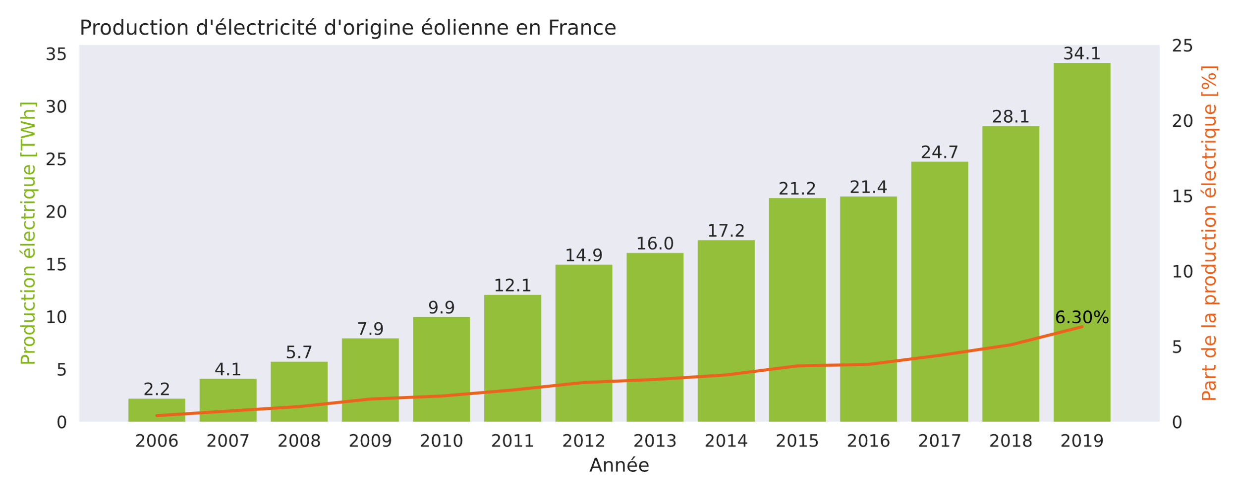

Figure 1: production d’électricité éolienne en France - source RTE

L’augmentation de la production d’électricité éolienne en France a été multipliée par quatre en dix ans entre 2009 et 2019. Cette progression de l’éolien s’est accompagnée de l’augmentation du nombre de parcs et de turbines ainsi que d’une montée en puissance des machines installées. Aujourd’hui les éoliennes terrestres ont une puissance nominale de 2 à 2.5 MW en moyenne pour des diamètres compris entre 80 et 130 m. Cette tendance influe sur tous les acteurs industriels de l’éolien. Les activités d’exploitation et de maintenance doivent faire évoluer leurs stratégies afin de s’adapter à cette mutation du marché des EnR.

La Figure 2 : Puissance éolienne installée - source Observ’ER d’après EWEA, montre l’augmentation de la puissance moyenne des éoliennes installées en France. Cette tendance s’est accompagnée pour VALEMO d’un nombre croissant de machines et de parcs en contrat d’exploitation. Ces centrales d’énergies renouvelables produisent de manière variable tout au long de l’année, en suivant les variations de la source d’énergie. La disponibilité des installations est un enjeu prioritaire pour VALEMO et ses clients.

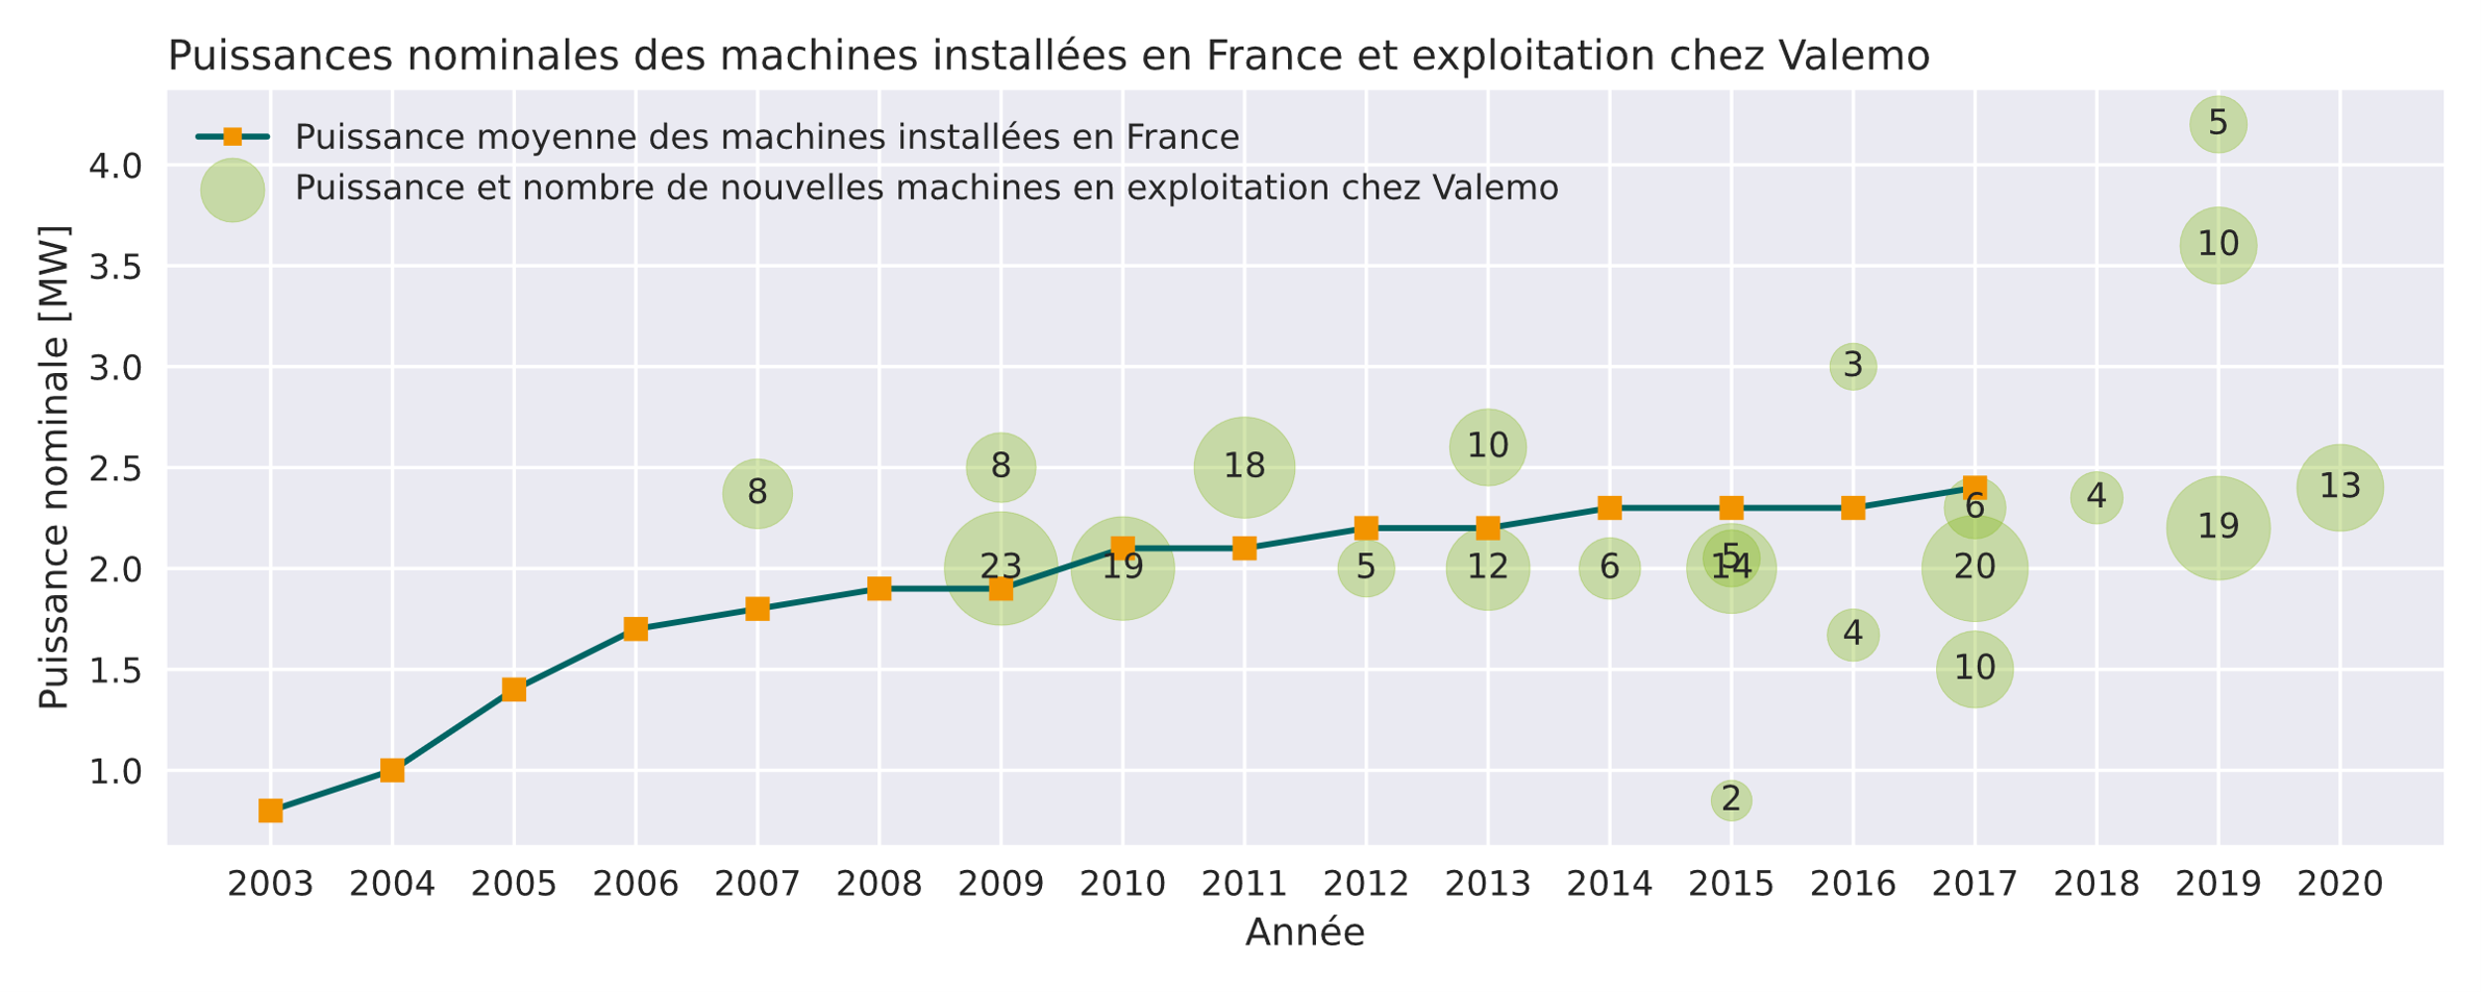

Figure 2 : Puissance éolienne installée - source Observ’ER d’après EWEA

Afin de garantir un réseau stable, l’énergie nucléaire a pu compter sur l’hydroélectricité. De la même manière concernant les EnR, il paraît aujourd’hui essentiel de se concentrer sur un mixte énergétique renouvelable plus riche et plus équilibré. Au niveau technologique les parcs EnR hybrides se développent en France et chez VALOREM. En témoigne le parc de Sainte-Rose, situé en Guadeloupe qui comporte une installation de 16 MW éolien et un système de stockage de lithium-ion de 5.5 MWh. Associé à ces solutions de stockage on peut retrouver des parcs multi-EnR. Ces solutions techniques augmentent la complexité de la gestion et de la maintenance des centrales.

Toutes ces mutations rapides du secteur des énergies renouvelables poussent VALEMO à faire évoluer sa stratégie de maintenance et ses outils de gestion.

## Evolution de la maintenance et exploitation chez VALEMO

L’exploitation d’un projet éolien pour VALEMO est un investissement à long terme et les prix de l’électricité sont moins incitatifs qu’au début du développement des EnR en France. Les exploitants doivent s’assurer de la fiabilité des machines, tant pour optimiser la production courante, que pour améliorer le vieillissement des turbines.

Un changement est nécessaire dans la stratégie de maintenance. Pour le moment les acteurs du secteur s’organisent essentiellement en intervenant de manière périodique ou en urgence. Ces pratiques évoluent pour tendre vers des méthodes basées sur la surveillance et le suivi de la dégradation des machines. Ces pratiques sont en phase de recherche chez VALEMO notamment grâce aux thèses d’Alexis Lebranchu et d’Usama Aziz. Ces nouvelles méthodes issues de la mouvance de *l’industrie 4.0* permettraient de garantir une meilleure disponibilité et rentabilité des installations. Plusieurs pistes dans la littérature sont explorées pour la création d’outils de surveillance. La première consiste à ajouter des capteurs spécialisés qui eux aussi sont soumis à des pannes potentielles. La deuxième solution choisie par VALEMO concerne l’utilisation des données SCADA, c’est-à-dire les mesures des capteurs déjà présents pour le contrôle de la machine.

Au-delà de la stratégie de maintenance, les méthodes de gestion et de suivi sont elles aussi amenées à évoluer. Il y a plusieurs pôles dans l’organisation de VALEMO qui demandent à avoir de meilleures interactions. L’objectif de l’entreprise est de fluidifier l’accès et l’échange d’informations entre les différents métiers et énergies. La classification de l’information, notamment des pannes des machines, doit être revue pour standardiser les pratiques des chargés d’exploitation et améliorer la connaissance des parcs. Ce travail de restructuration est nécessaire pour l’amélioration des méthodes de surveillance. Cela permettra de retrouver les événements de dégradation de façon plus précise et systématique.

Mon stage s’inscrit dans la création d’un nouveau logiciel de gestion, de suivi d’exploitation et de maintenance multi-EnR. De plus, ce nouveau logiciel intégrera la surveillance et la détection de défauts. Il est la concrétisation d’une volonté de mutualiser les coûts et de standardiser les études de VALEMO.

## Description technique d’une éolienne et des arrêts

Les éoliennes transforment l’énergie cinétique du vent en énergie mécanique de rotation et enfin en énergie électrique pour l’injecter dans un réseau. L’énergie traverse un ensemble de systèmes qui adaptent les régimes de puissance ou la convertissent en une autre forme. Par exemple la multiplicatrice est un organe qui convertit le régime de rotation mécanique entre le moyeu principal et le rotor de la génératrice. Cet organe n’est pas toujours présent suivant le type de machine et les technologies varient en fonction des constructeurs. Ces différences influent sur les représentations des machines. De plus, la schématisation et la nomenclature d’une éolienne dépendent de l’acteur industriel impliqué et du métier de l’interlocuteur. La pluralité des points de vue représente un défi pour VALEMO dans sa communication.

Il est utile de définir l’éolienne en tant que système de production d’électricité vu par VALEMO. La technologie la plus commune et actuellement en exploitation est la turbine à axe horizontale tripales. La Figure 3 : Description technique d'une nacelle d'éolienne**,** donne un aperçu général de la machine. Dans la vision de VALEMO on s’intéresse à la maintenance de l’ensemble des systèmes de l’éolienne qui permettent la production d’électricité. Cela rassemble la panoplie de systèmes de la chaîne d’énergie, les systèmes de contrôle, la station météo, les systèmes de sécurité, l’élévateur, le refroidissement …

Le besoin de VALEMO porte sur une description plus précise de l’origine des arrêts et des pannes des turbines. La difficulté réside dans le niveau de détail attendu par une classification et sur la constitution des différents groupes. L’approche purement technique et technologique ne suffit pas à décrire l’ensemble des opérations de maintenance sur une turbine. Cette classification doit aborder les arrêts ne faisant pas l’objet de défaillance comme le bridage, les inspections ou la gestion. Une autre difficulté réside dans la capacité à décrire de manière précise et uniforme des turbines issues de différents constructeurs.

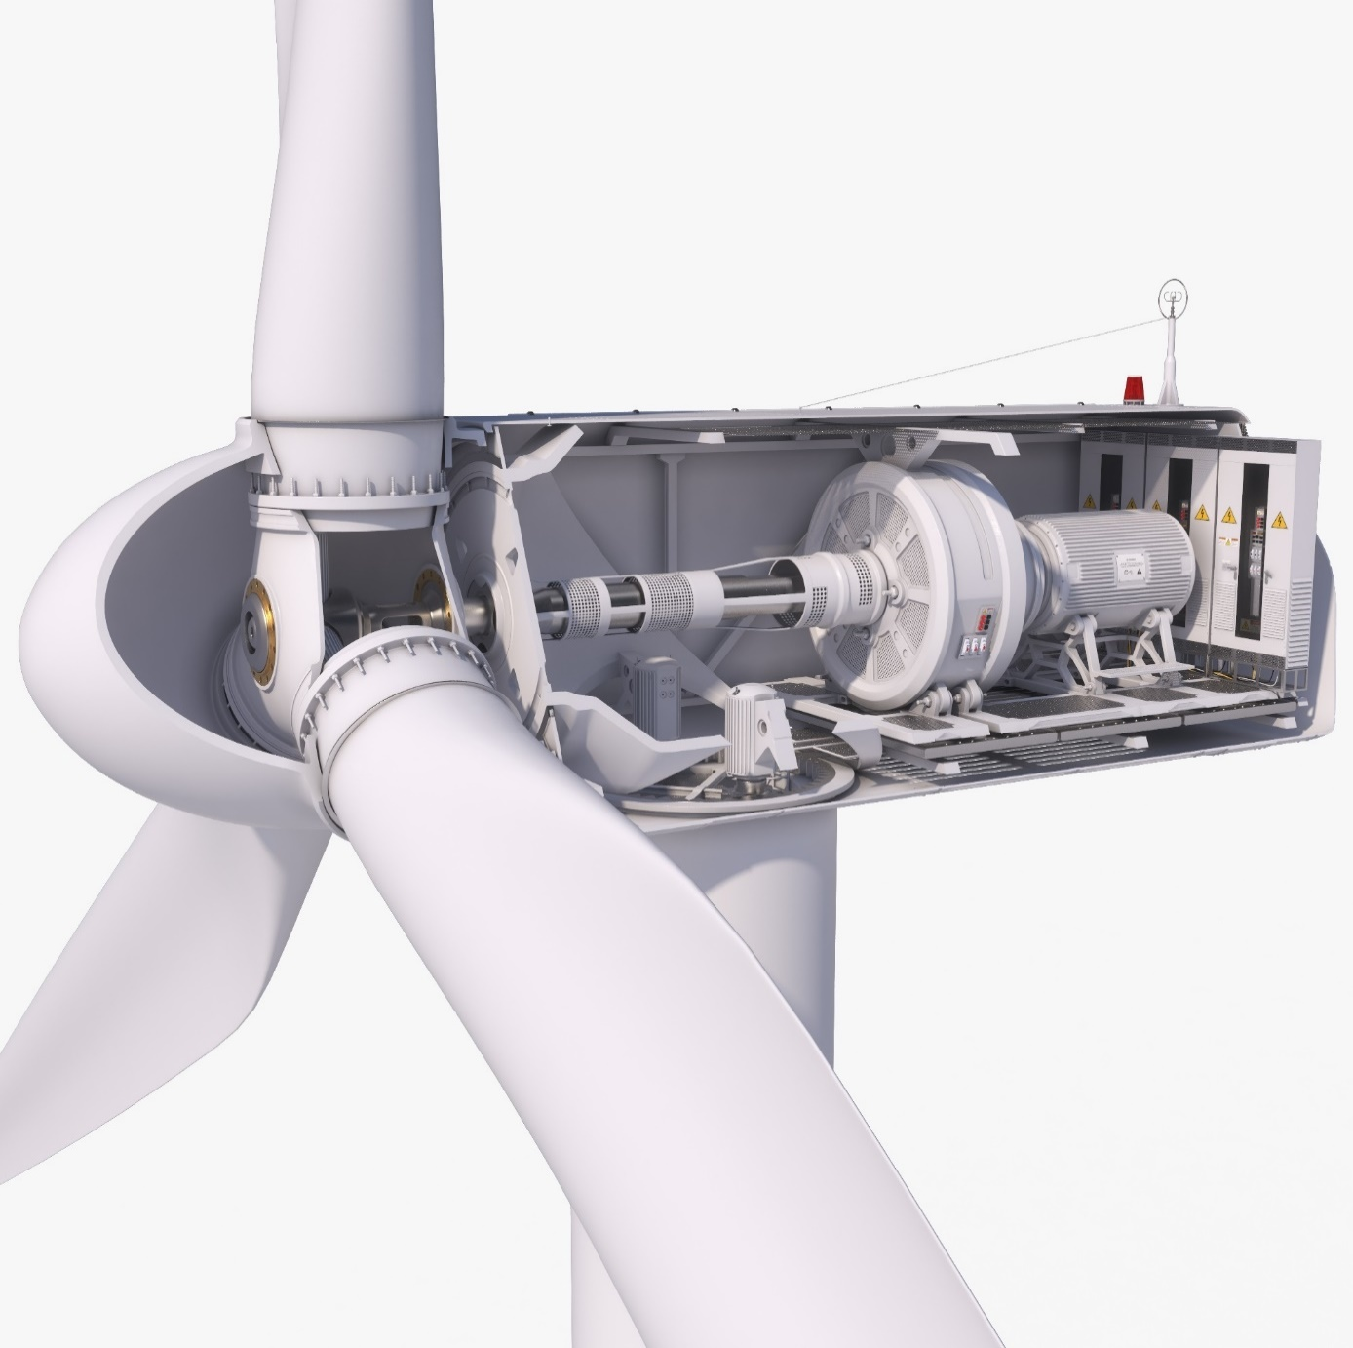

**1**

**2**

**3**

**4**

**5**

**6**

**7**

**8**

**9**

Figure 3 : Description technique d'une nacelle d'éolienne

Systèmes représentés :

1. Rotor ou hub ;
2. Pales et orientation des pales (*pitch*) ;
3. Arbre lent ;
4. Multiplicatrice ;
5. Génératrice ;
6. Convertisseur ;
7. Orientation horizontale (*Yaw*) ;
8. Nacelle ;
9. Tour ;

Systèmes non représentés :

* Refroidissement et ventilateurs ;
* Câble et raccordement électriques ;
* Groupe hydraulique et électrique (alimentations des systèmes embarqués) ;
* Pupitre et tableau de commande ;
* Transformateur et poste de livraison réseau ;
* Station de mesures environnementales ;
* …

## Objectif du stage

L’objectif du stage est de mettre en place une nouvelle classification des arrêts turbines de VALEMO basée sur des normes industrielles de l’énergie. Cette désignation doit permettre de fiabiliser l’analyse des indicateurs de performance et aboutir à la comparaison inter-parcs et inter-turbines. L’utilisation des normes doit s’adapter aux métiers de VALEMO et aux sources d’informations à disposition des chargés d’exploitation. L’étude doit s’inscrire dans une démarche multi-énergétique et doit être transposable à l’hydroélectricité et le photovoltaïque. Enfin, le bureau d’études a la volonté d’optimiser la production d’énergie grâce à une meilleure connaissance des événements et de la maintenance. Cette classification doit permettre l’analyse approfondie de défauts récurrents sur un parc pour appuyer la justification des démarches de retro-conception (*retrofitting*).

Les premiers travaux concernent la création et la validation de la nouvelle classification. L’état des lieux de la structure actuellement a permis d’identifier les axes d’analyses pertinents pour la future solution. La norme RDS-PP a été proposée comme base de travail pour la création d’une nouvelle désignation. Il faut s’assurer que cette nouvelle arborescence puisse s’accorder aux données disponibles et à un traitement semi-automatisé. Le facteur humain a été un critère important dans la conception de la classification et du niveau de détail exigé. Ces propriétés ont été démontrées sur plusieurs parcs et constructeurs d’éoliennes. Pour satisfaire les exigences de VALEMO plusieurs améliorations et modifications ont été apportées à la solution initiale. La collaboration avec le bureau hydroélectrique s’est attachée à démontrer la portabilité de la méthode aux autres sources d’énergie. Il s’agit ensuite de généraliser cette méthodologie dans un document qui aboutira à son implémentation dans la future base de données.

La deuxième partie concerne l’étude des possibilités d’analyse via cette nouvelle désignation. Un algorithme de classification automatisée a fourni une solution proche des attentes finales sur le constructeur VESTAS. Une étude approfondie des machines de ce constructeur a permis de démontrer la fiabilité des indicateurs obtenus. Ces travaux ont servi de base d’échange afin de répondre aux problématiques des chargés d’exploitation. L’étude du constructeur VESTAS a démontré l’apport de la désignation sur les nouveaux axes d’analyse et d’investigation pour la gestion des parcs. Enfin, d’autres perceptives pour la détection et la surveillance de défaut ont pu être envisagées à la suite de cette étude.

# Conception de la nouvelle classification

## Description de la main courante actuelle

### Utilisation et constitution de la main courante

VALEMO rassemble les données des arrêts de production des machines éoliennes dans une table appelée « main courante » ou « liste arrêts ». Cette table est utile aux chargés d’exploitation. Cet ingénieur (CEX) est en charge du bon fonctionnement et de l’optimisation de production des sites EnR dans le respect du contrat passé avec le client. La main courante lui permet de recueillir les données d’exploitation des centrales et d’analyser les performances énergétiques des parcs. La table rassemble les données de pertes et de durée des arrêts, les dates de début et de fin, ainsi que les *statuts* de la machine lors de sa coupure. Le statut est le message automatique enregistré par le système de contrôle qui commande l’arrêt de la production. Enfin, un système descriptif semi-automatique permet de regrouper les statuts en familles. Un commentaire est parfois inséré manuellement par les chargés d’exploitation.

Tableau 1 : Colonnes de la main courante VALEMO Eolien

|  |  |
| --- | --- |
| *Nom de la colonne* | *Description* |
| ID_ARRET | Identification unique de l’arrêt |
| NOM_PROJET | Nom du parc |
| REF_TURBINE_VALOREM | Numéro de turbine |
| DEBUT_ARRET | Date de début d’arrêt |
| FIN_ARRET | Date de fin d’arrêt |
| DUREE_ARRET | Durée en jour |
| NOM_STATUS | Statut de la machine |
| FAMILLE_STATUS | Groupe d’appartenance du statut |
| *Pertes[1]* | Pertes en KWh |
| COMMENTAIRES | Commentaires du CEX |
| … | Autres colonnes, disponibilité, état, vitesse du vent … |

La main courante permet la création des rapports mensuels d’exploitation (RME) ou annuels (RAE). Le système de familles des statuts est le principal, et souvent unique, axe d’analyse disponible. C’est aussi le seul indicateur permettant de repérer les périodes saines ou de défaillance d’une turbine sur un composant particulier. Concernant les travaux de recherche sur les méthodes de surveillance, l’accès à cette information est essentiel. Par exemple une recrudescence des arrêts mécaniques de la génératrice permettrait de discerner les périodes intéressantes pour des tests d’algorithmes (périodes en défaut) et des apprentissages de modèles (périodes saines).

### Le système de familles de statuts VALEMO et ses limitations

Il y a plusieurs familles qui chacune réunissent des statuts de manière semi-automatique. Une grande partie de ce tri est réalisée lors de la récupération des données de façon associative. Pour un statut l’algorithme associe une famille unique. Mais beaucoup de statuts ne peuvent pas être associés automatiquement, soit que les associations sont « fausses », soit les chargés d’exploitation partagent une vision différente. Les familles ne sont pas basées sur une démarche normative et comportent une part importante de subjectivité dans leurs définitions et leurs utilisations. Comme le montre le Tableau 2 : Familles statuts**,** ces familles semblent désigner la nature d’un arrêt ou d’un défaut. Mais peut-on comparer au même niveau une défaillance mécanique, un arrêt de maintenance pour inspection et un bridage contre les nuisances sonores ? Quelles sont les frontières de chacune de ces familles ?

|  |  |  |  |  |  |  |  |  |  |  |  |  |  |  |  |  |  |  |  |
| --- | --- | --- | --- | --- | --- | --- | --- | --- | --- | --- | --- | --- | --- | --- | --- | --- | --- | --- | --- |
| Tableau 2 : Familles statuts   |  | | --- | | *Familles statuts* | | AUTOMATE | | CAPTEUR | | ELECTRIQUE | | ENVIRONNEMENT | | INFORMATION | | MAINTENANCE | | MAINTENANCE CORRECTIVE | | MAINTENANCE CURATIVE | | MAINTENANCE PREVENTIVE | | MAITRISE D’OUVRAGE | | MECANIQUE | | PITCH | | RESEAU | | RETROFIT | | SECURITE | | TEST | |  | La fonction principale des familles est de prendre du recul sur les interruptions et les pertes d’un parc. La main courante doit apporter des informations sur la nature de l’arrêt, sa localisation (fonctionnelle, spatiale …), les systèmes impactés. La table rassemble tous les arrêts de production et mélange des causes très différentes.  Beaucoup des familles ont des significations très proches et cela entraîne des ambiguïtés dans la création et l’utilisation de la table. Une surchauffe par forte chaleur du système de refroidissement du groupe de puissance du pitch est-il mécanique ? Electrique ? Automate ? Environnemental ? Pitch ? Les définitions de certaines familles posent problème. A quel type de défaut correspond la famille « information » ? Enfin, il est n’est pas possible de faire des comparaisons inter-parcs avec cette méthode. Principalement à cause du manque d’homogénéité dans l’utilisation par les CEX. |

L’analyse de données à postériori souffre des ambigüités et du manque de précision du système de référencement des arrêts. Une nouvelle classification doit être mise en place pour pallier à cette insuffisance. Il n’est pas envisageable de remplacer les familles par une seule colonne basée sur les systèmes techniques (multiplicatrice, génératrice …).

Une solution plus complexe doit être envisagée pour permettre de représenter la diversité des interruptions de production. Ce système de référencement doit comporter des définitions non ambigües et introduire plusieurs axes de description. C’est pour cela que la conception de la nouvelle main courante est basée sur des normes industrielles du secteur de l’énergie. Le système de famille donne tout de même un axe original d’analyse se basant sur la cause de la panne. Mais son utilisation devra passer par la clarification des définitions et par une étude des redondances avec la nouvelle classification.

## Description des normes

Cette partie expose les sources qui sont à la base des réflexions pour la création des nouveaux outils de suivi.

### Terminologie de la maintenance – NF EN 13306

L’ensemble des arrêts de production ne sont pas uniquement dus à des défaillances techniques. La maintenance sous toutes ses formes occupe une part importante du nombre d’arrêts sur une turbine. Cette part de la maintenance dans le nombre total d’arrêts d’un parc est compris entre 30% et 60%. La classification par familles est particulièrement ambigüe sur la maintenance. Une première distinction doit être réalisée sur toutes ces stratégies de maintenance et les termes associés afin de lever les ambiguïtés.

La norme NF EN 13306 concerne la terminologie de la maintenance et son application stricte chez VALEMO date de janvier 2020. L’objectif de la norme est de définir les termes génériques pour tous les types et stratégies de maintenance indépendamment du type de bien ou d’entreprise. Cette norme est un standard européen pour les acteurs de la maintenance. L’utilisation de ce texte chez VALEMO est essentielle pour discerner les opérations ou évènements.

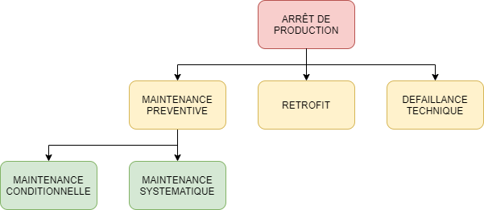

Figure 4 : Arborescence de la maintenance VALEMO

Tableau 3 : Définitions évènements et stratégies de maintenance

|  |  |
| --- | --- |
| Type de maintenance | Définition |
| Défaillance technique | Indique un arrêt entrainant l'intervention à distance ou sur site. Cessation de l'aptitude d'un équipement à accomplir une fonction requise. |
| Retrofit | Arrêt pour le remplacement d’un composant technique visant à l’amélioration des performances ou de la sureté. |
| Maintenance préventive | Arrêt pour les opérations de maintenance à intervalle prédéterminée (systématique) ou sur critère(s) (conditionnelle). |
| Maintenance systématique | Maintenance préventive exécutée à des intervalles préétablis ou suivant un calendrier. |
| Maintenance conditionnelle | Maintenance préventive basée sur une surveillance du fonctionnement ou des paramètres de suivi de la dégradation. |

Le schéma de la Figure 4 : Arborescence de la maintenance VALEMO, est établi pour discerner les stratégies de maintenance s’accompagne du Tableau 3 : Définitions évènements et stratégies de maintenance.

### Système de suivi technique : RDS-PP

La RDS-PP est une norme de référencement et de désignation pour les centrales énergétiques. RDS-PP signifie : *Reference Designation System for Power Plants*. Pourquoi VALEMO s’est orienté vers cette norme ? Le bureau R&D s’est attaché à rechercher des systèmes de désignation issue des normes de l’industrie de l’énergie. Plusieurs acteurs clés de l’éolien l’utilisent notamment dans l’offshore. Le choix de la RDS-PP a été décidé avant la réalisation de mon stage. On peut tout de même expliquer ce choix.

La norme est éditée par le groupe d’intérêt international de l’énergie *VGB PowerTech*. Cette association est une plateforme de partage de connaissance pour les entreprises du secteur de l’énergie. Ils publient des brochures et des lignes directrices standardisées pour les acteurs allemands et européens de l’énergie. Le système RDS-PP a notamment été adopté par des turbiniers allemands. Les références françaises sont *EDF-EN* et l’*EMF* (Eolien Maritime Français). La RDS-PP permet d’imaginer une désignation proche des pratiques des turbiniers et des autres acteurs européens du secteur. VALEMO souhaite concevoir une désignation multi-énergétique ce qui correspond à l’objectif de la norme. Enfin, cette norme est conçue pour s’intégrer dans les outils de gestion de maintenance assistée par ordinateur (GMAO).

### Description du système RDS-PP pour l’éolien

La norme RDS-PP propose un découpage en plusieurs blocs avec un système de codage non ambigüe voir Annexe 4. Dans l’éolien la RDS-PP est utilisée pour identifier et classifier les composants techniques des parcs. Elle est majoritairement employée au suivi et à la maintenance des installations. L’EMF (Eolien Maritime France) a publié un document sur l’utilisation de la RDS-PP pour les parcs *offshore*. Pour mon étude je m’appuie sur les exemples de l’*EMF* et *VGB* pour l’éolien et hydroélectrique. (Annexe 1- Annexe 2)

Le Tableau 4 : Structure de la désignation RDS-PP pour l'éolien, est la solution présentée dans l’EMF. Les cases orange (F1 et F2) ont été désignées comme particulièrement intéressantes pour VALEMO. Les lettres A et N représentent un code spécifique qui n’a pas été retenu lors de mon stage. Le codage et les numérotations sont issus de la RDS-PP et de la norme (IEC, 2019). Ce code est très lourd et représente une contrainte trop importante. Voir Annexe 4.

Tableau 4 : Structure de la désignation RDS-PP pour l'éolien

|  |  |  |  |  |  |  |  |  |  |
| --- | --- | --- | --- | --- | --- | --- | --- | --- | --- |
| Blocs | Localisation | | Bloc fonctions | | | | Bloc produits | | |
| Niveaux |  |  |  | F0 | F1 | F2 |  | P1 | P2 |
| Codage | # | AAAAANN | = | ANN | AAANN | AANNN | - | AANNN | AANNN |
|  |  | Parc/projet |  | Turbine | Système | Equipement |  | Composant | Composant |

## Conception de la classification pour VALEMO

### Contraintes et objectifs

L’acception de la nouvelle désignation au sein des équipes est un point-clef de sa conception. Mettre en place une solution calquée sur ces normes rendrait son utilisation trop complexe. Le système de codage a été jugé trop opaque pour une utilisation en entreprise avec des dizaines de collaborateurs issus de métiers différents. La volonté de VALEMO est de s’approprier un nouveau système de désignation des arrêts englobant toutes les situations d’exploitation. Or, la RDS-PP est exclusivement tournée vers les interruptions causées les pannes d’équipements. Une solution hybride doit être imaginée.

La rédaction d’un cahier des charges simplifié a permis d’orienter la création de la nouvelle désignation pour VALEMO. Le Tableau 5 : Objectifs et contraintes de la conception de la main courante, résume ce processus.

Tableau 5 : Objectifs et contraintes de la conception de la main courante

|  |  |
| --- | --- |
| Objectifs | Contraintes |
| Apporter un niveau de détail sur la description des arrêts ; | * Accès à l’information limité ; * Causes souvent multiples ; * Temps nécessaire pour rechercher et remplir la classification ; * Rapatriement de données semi-automatisé ; * Garder un niveau de description homogène des arrêts ; * Conserver une démarche multi-turbiniers ; |
| Décrire des arrêts d’origines très différentes : défaillances/ visites/ bridages … ; | * RDS-PP = technique ; * NF 13306 = gestion de maintenance ;   → Solution hybride |
| Adopter une démarche structurelle qui évite les ambiguïtés ; | * Codage RDS-PP et IEC = solution opaque ; * Familles = catégories ambiguës ; |

### Système de classification à trois niveaux

Le bureau R&D a sollicité un groupe de travail pour aider à la création des outils. Quatre chargés d’exploitation apportent leur vision indispensable au bon fonctionnement de la classification. La solution exposée dans cette partie a été soumise à plusieurs boucles d’amélioration. Les familles ne sont pas complètement écartées en pratique mais ce système descriptif à trois niveaux vise à le remplacer complètement.

* Niveau 1 : Type d’arrêt :

Cette colonne désignée par « TYPE » permet de définir la nature de l’arrêt. Il fait une différence sur la multiplicité des causes. Il discerne les opérations de maintenance, les défaillances, les conditions environnementales extrêmes, etc. Le type aide à déterminer quel acteur est impliqué dans les arrêts. La maintenance concerne principalement VALEMO, les défaillances concernent en partie le turbinier, les conditions environnementales ou les procédures automatiques sont indépendantes des acteurs industriels présents sur le parc. Les types d’arrêts ont été conçu sur la base de la norme NF : (Terminologie de la maintenance, 2001). Les chargés d’exploitation ont apporté des compléments pour représenter au mieux leur métier.

* Niveau 2 : Fonction F1

Cette colonne est désignée par « F1 » vis-à-vis de la RDS-PP d’où elle tire son origine. Néanmoins elle couvre un champ plus large que les défaillances techniques. Lorsque le type d’arrêt n’est pas une défaillance cette colonne apporte un niveau de détail quand cela est justifié. Cette partie a été élaborée avec la norme NF : (Terminologie de la maintenance, 2001) et l’appui des chargés d’exploitation.

Si l’arrêt est une défaillance, la colonne F1 utilise la RDS-PP pour désigner la fonction ou le système à l’origine de la panne. Le découpage de la RDS-PP a été légèrement modifié pour s’accorder aux contraintes des chargés d’exploitation. Le codage a été abandonné pour une meilleure lisibilité.

* Niveau 3 : Fonction F2

Cette colonne est désignée par « F2 » vis-à-vis de la RDS-PP d’où elle tire son origine. Si l’arrêt concerne une défaillance système, le niveau F2 détaille l’équipement ou la fonction impacté. Par exemple, F2 permet de discerner les problèmes de refroidissement, de guidage mécanique ou de contrôle commande sur la génératrice. La colonne n’apporte pas de précision si le niveau F1 ne désigne pas d’élément technique.

### Exemple illustré : problème dans la multiplicatrice

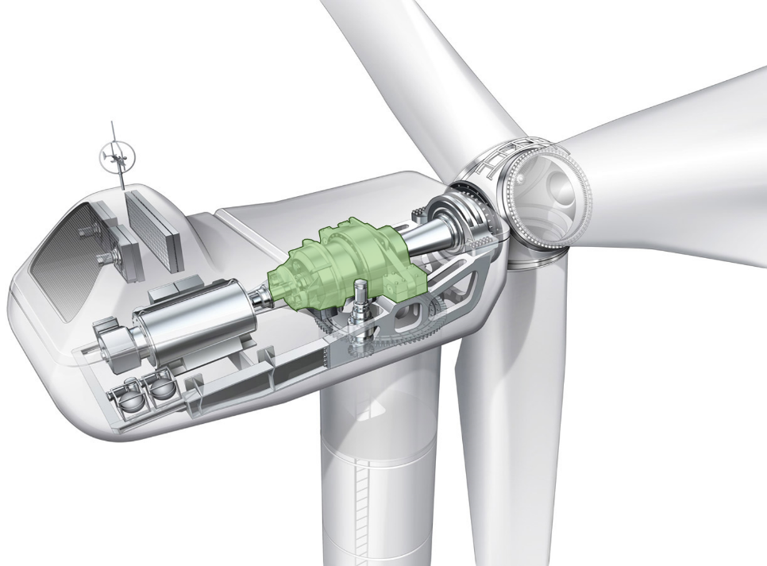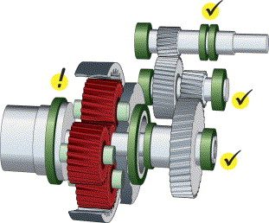

F1

F2

Figure 5 : illustration classification

|  |  |  |  |  |  |  |  |  |  |  |  |  |  |  |  |  |  |  |  |  |  |  |  |  |
| --- | --- | --- | --- | --- | --- | --- | --- | --- | --- | --- | --- | --- | --- | --- | --- | --- | --- | --- | --- | --- | --- | --- | --- | --- |
| |  | | --- | | *TYPE* | | **Défaillance** | | Maintenance préventive | | *Retrofit* | | Procédure automatique | | Condition environnement | | ... | | |  | | --- | | *Fonction F1* | | Rotor et pales | | **Multiplicatrice et arbres** | | Génératrice | | Réseau et conversion électrique | | Groupe hydraulique et eau | | Orientation | | Nacelle, tour et fondations | | |  | | --- | | *Fonction F2* | | Freinage | | **Guidage et transmission mécanique** | | Régulation thermique | | Lubrification | | Capteur | | Contrôle commande | |

Ici je fais l’hypothèse d’un problème de transmission mécanique ou de guidage en rotation sur la multiplicatrice. Le *TYPE* est une défaillance, la fonction *F1* est la multiplicatrice et la fonction *F2* concerne le guidage en rotation ou la transmission du couple mécanique. Cette méthode à trois niveaux reste tout de même incertaine sur l’origine exacte de la défaillance. Mais la cause initiale est souvent multiple et le composant exact reste inconnu dans la plupart des cas. En outre, cette méthode apporte une précision satisfaisante d’un point de vue statistique.

## Validation globale de la méthode

### Abandon des descriptions par composants P1 / P2

Comme présenté dans le Tableau 4 : Structure de la désignation RDS-PP pour l'éolien, la norme propose de détailler les composants techniques. En reprenant l’exemple précédent il serait possible de faire la distinction entre les roulements, les pignons, les couronnes, les serrages, les pièces d’ajustement, les joints d’étanchéité etc. Cet outil descriptif a été laissé de côté. Les raisons évoquées sont :

* Quantité de travail pour les chargés d’exploitation trop importante ;
* Statistiquement peu fiable car description trop spécifique et nombre d’arrêts insuffisant ;
* Limite de l’accès à l’information pour remplir ces niveaux ;
* Peu d’apport sur l’analyse de données ;

### Traitement automatique sur les constructeurs VESTAS et GAMESA

L’objectif de cette partie est de vérifier la possibilité d’utiliser la nouvelle classification de manière automatiser sur l’historique des arrêts. Cette étape est aussi utile pour préparer une analyse de données exposée en partie 3.

Une grande partie des messages d’arrêts reçus par les turbines sont référencés dans des documentations fournies par le constructeur. Ces messages, appelés statuts, peuvent être informatiquement liée à la classification proposée précédemment. On peut construire la correspondance : $statut⇒\{Type, F1, F2\}$, la stocker et ensuite l’utiliser automatiquement. Une table des statuts a été extraite à partir des documentations. La description Type/F1/F2 est complétée manuellement dans une table de référence puis l’algorithme d’association tente de classifier l’historique des arrêts du constructeur. Cette méthode n’est pas sans défaut : les documentations sont parfois incomplètes et un certain nombre de statuts restent inconnus sans recherche supplémentaire.

|  |  |  |  |  |  |  |  |  |  |  |  |  |  |  |  |  |  |  |  |  |  |  |  |  |  |
| --- | --- | --- | --- | --- | --- | --- | --- | --- | --- | --- | --- | --- | --- | --- | --- | --- | --- | --- | --- | --- | --- | --- | --- | --- | --- |
| |  |  |  |  | | --- | --- | --- | --- | | **TABLE REFERENCE STATUTS** | | | | | Code_statut | Type | F1 | F2 | | *Doc. Turbine* | *Complétés manuellement* | | | | |  |  |  |  | | --- | --- | --- | --- | | **TABLE LISTE ARRETS** | | | | | Code_statut | Type | F1 | F2 | | *Message turbine* | *Associations automatique* | | | |

Figure 6 : Association automatique des statuts

La démarche a été de démontrer la possibilité de réaliser l’association automatique entre une table de référence (connaissance des turbines) et la *main courante* qui reçoit les messages des turbines. J’ai évalué deux constructeurs. Le premier, GAMESA a été testé sur un seul parc car sa documentation est très précise et fournit une ébauche de classification très proche de la RDS-PP. Les résultats sur ce turbinier n’ont bénéficié d’aucune démarche d’amélioration. Le second, VESTAS, a été très compliqué car sa documentation compte des incohérences et ne permet pas toujours l’interprétation des messages. VESTAS reste le constructeur le plus intéressant car il montre les limites et les difficultés de l’implémentation de la méthode. Ce constructeur a nécessité une amélioration constante de sa table de référence et a représenté plusieurs heures de travail.

|  |  |
| --- | --- |
| **VESTAS**:   * Nombre de parcs testés : 21 ; * Nombre de turbines : 116 ; * Nombre de statuts observés 371 ; * Nombre d’échecs F1 = 12/371 ; * Nombre d’échecs F2 = 20/371 ; | **GAMESA - SANTERRE** :   * Nombre de parc testé : 1 ; * Nombre de turbines : 7 ; * Nombre de statuts observés 148 ; * Nombre d’échecs F1 = 7/148 ; |

Cette analyse permet de valider l’implémentation semi-automatisée de la méthode dans la future interface des chargés d’exploitation. Les « échecs » sont des statuts qui devront être classés manuellement ou ajoutés à la table de référence.

### Validation des chargés d’exploitation

Un groupe de travail a été formé pour consolider les propositions de solutions de la future interface logicielle du suivi d’exploitation. Ce logiciel comprend la classification de la liste arrêts et d’autres améliorations importantes. Les chargés d’exploitation ont validé la structure après plusieurs réunions en exposant les améliorations souhaitables. Cette démarche d’amélioration s’est déroulée sur deux axes.

Nous avons validé et précisé la structure de la classification : fournir les noms des Type/F1/F2, clarifier les aspects de la maintenance, des contrats et de la maîtrise d’ouvrage. Les chargés d’exploitations ont vérifié les redondances avec les familles initialement utilisées. Ils ont aussi proposé des modifications de manière à rassembler certaines fonctions pour éviter les ambiguïtés.

La deuxième partie de la validation a concerné l’analyse de données via cette nouvelle classification. L’étude s’est conclue par une présentation de l’analyse détaillée de deux parcs VESTAS exposée en partie 3 du document.

## Conclusion et perceptives

VALEMO s’est attaché à utiliser les outils normatifs de la maintenance et des énergies renouvelables. Le besoin de l’entreprise a nécessité de réunir ces deux visions dans une classification uniforme. Le groupe de travail composé des chargés d’exploitation m’a permis de récolter leurs avis et d’améliorer les premières propositions. La démarche de création a nécessité de prendre en compte des critères humains concernant la charge de travail dans la future utilisation. L’étude des documentations de plusieurs turbiniers a mis en lumière la difficulté d’extraire des informations uniformes de l’ensemble des parcs de VALEMO. La qualité et l’accès à l’information sont des contraintes très importantes qui ont exigé d’adapter l’application des normes.

Après la validation de la structure de la nouvelle désignation il a fallu imaginer l’intégration de cet outil dans le quotidien de l’entreprise. J’ai pu démontrer la possibilité d’une classification automatique des arrêts. VALEMO doit maintenant proposer plusieurs stratégies pour étendre son utilisation à l’ensemble des parcs. Une table de références des statuts existe et réunit plus de 150 000 messages d’arrêts, d’alarmes et d’avertissement ainsi que les familles associées. Parcourir ces 150 000 références n’est pas envisageable. J’ai proposé plusieurs scénarii pour obtenir rapidement une base de connaissances avec la nouvelle classification.

L’apport de la classification réside d’abord dans le typage de l’arrêt (*TYPE*). Cette colonne a été formulée avec les chargés d’exploitation et constitue le premier levier d’analyse des performances des parcs. Ce typage permet de distinguer la nature et le contexte de l’arrêt. Il y a une référence implicite entre le type d’arrêt et l’acteur industriel impliqué. Cette amélioration s’inscrit dans les tâches quotidiennes des chargés d’exploitation et la gestion des contrats. Les colonnes F1 et F2 représentent principalement des défaillances techniques. L’utilisation et les possibilités d’analyse pour le suivi restent importantes et sont fondamentales pour le bureau R&D. Avec ces éléments d’analyses il est possible de retrouver des défauts d’un composant particulier et de discerner les périodes de bon ou mauvais fonctionnement. Ces éléments permettent de réaliser des études très précises et d’aider à l’arbitrage d’une démarche de *retrofit* comme démontré dans la partie 3.

# Etude détaillée des parcs VESTAS : DSN et GRV [2]

## Présentation des parcs et des objectifs

### Objectifs de l’analyse de données

L’algorithme de classification automatique présenté en partie 2.4.2 a permis de convertir l’historique des arrêts des parcs VESTAS au système de description *Type/F1/F2*. Il s’agit maintenant d’utiliser ce système descriptif pour l’analyse des parcs. L’objectif est de retrouver les éléments importants exposés dans les rapports d’exploitation mensuels et annuels au travers de l’étude des indicateurs de défauts des parcs. Les familles utilisées actuellement ne permettent pas certaines distinctions fondamentales. Par exemple, les arrêts de ventilation des systèmes de refroidissement et les désalignements d’arbres mécaniques sont des arrêts « Mécaniques » selon les familles. La nouvelle classification doit pouvoir mettre en lumière ces différences et s’accorder avec les rapports d’exploitation des parcs. L’objectif est de retrouver les défauts récurrents présents dans les rapports d’exploitation pour démontrer la capacité à représenter l’état de santé des turbines et des projets.

### Les outils d’analyse

La main courante possède trois **grandeurs brutes** permettant de quantifier les performances d’une turbine ou d’un parc :

* Les pertes énergétiques d’un arrêt ;
* La durée d’un arrêt ;
* Le nombre d’arrêts dans une période donnée (mois/jour/semaine) ;

Ces grandeurs peuvent être vues sous différents **axes d’analyse**. On peut étudier chaque turbine ou le parc entier. On peut étudier la vie du parc ou tracer des évolutions dans le temps. J’ai dressé une liste non exhaustive des axes possibles :

* Etude globale de la vie du parc ;
* Etude de chaque turbine ;
* Evolution du par cet des turbines ;
* …

La **classification** permet de créer des ensembles et des catégories. Les trois niveaux de désignation servent de filtres de données. Par exemple, on peut se concentrer sur les niveaux *F1* en excluant certaines catégories de *Type* ou de niveaux F2. Cette analyse ne concerne que les défaillances techniques alors des deux ensembles possibles sont les fonctions *F1* et *F2*.

Enfin, les **grandeurs statistiques** sont les différentes opérations mathématiques pour l’étude du parc. On peut surveiller les moyennes, les écarts-types, les écarts absolus moyens … Ce choix conditionne le type de représentation graphique associée. Quelques exemples d’opération applicables :

* Les valeurs brutes ;
* Les répartitions par rapport à un total ;
* Les valeurs moyennes par parcs / turbines / années / mois ;
* Les sommes par parcs / turbines / années / mois ;
* Les écarts à une tendance moyenne observée ;
* La normalisation d’un parc par nombre de turbines / nombre d’années d’exploitation ;
* …

### Présentation des parcs

Tableau 6 : Détails des parcs

|  |  |  |
| --- | --- | --- |
|  | DSN | GRV |
| Constructeur | VESTAS | VESTAS |
| Modèle turbine | V90 | V90 |
| Nombre de turbines | 6 | 6 |
| Puissance unitaire (MW) | 2 | 2 |
| Puissance totale (MW) | 12 | 12 |
| Année de mise en service | 2010 | 2010 |

Ces deux parcs sont voisins géographiquement et partagent le même site. Ce sont des projets très similaires. Pourquoi étudier ces deux parcs ? DSN et GRV ont des particularités intéressantes ; ce sont deux projets jumeaux et ils sont les seuls avec des turbines de modèle V90 sur la flotte VALEMO. Ces projets sont relativement anciens et ont des rapports d’exploitation assez détaillés pour mener une étude complète. Les chargés d’exploitation font état de plusieurs problèmes récurrents sur lesquels VALEMO souhaite améliorer ses connaissances. L’exploitation des parcs s’étale sur une durée de 15 à 25 ans. Les industriels ont peu de retours sur le vieillissement des machines. Les exploitants comme VALEMO doivent être capables de suivre les indicateurs de santé des machines. La classification proposée doit démontrer sa capacité à refléter les événements d’exploitations.

### Méthode d’analyse

Pour étudier les parcs DSN et GRV j’ai distingué deux méthodes afin de repérer un défaut récurrent dans l’historique des arrêts. La première est une méthode de comparaison avec les autres parcs du même constructeur. La seconde méthode compare les valeurs d’indicateurs de défauts par rapport à un seuil connu.

Exemple : pour un problème de guidage et de transmission sur la multiplicatrice. En reprenant l’exemple illustré en 2.3.3 la première méthode consiste à comparer les indicateurs de défauts avec une tendance moyennée de l’ensemble des autres parcs VESTAS. La seconde méthode compare les valeurs des indicateurs à un seuil.

La première méthode suppose que les tendances moyennes des parcs VESTAS représentent un comportement « sain » des turbines. Si des indicateurs s’écartent du comportement moyen ils peuvent être considérés comme un marqueur d’un défaut récurrent. Mais n’ayant pas connaissance des périodes en défauts, celles-ci sont incluses dans cette moyenne et peuvent influer sur les interprétations. En outre, l’utilisation de cette méthode ne demande pas la connaissance des comportements sains ou défectueux. Par exemple, un nombre d’arrêts dû à un défaut de guidage mécanique supérieur à la tendance moyenne pourrait signifier la mauvaise santé de cette fonction sur le parc ou la turbine.

La seconde méthode demande une très bonne connaissance des comportements des turbines. Par exemple, un nombre d’arrêts dû à un défaut de guidage mécanique supérieur à 12 par mois par turbine pourrait signifier la mauvaise santé de cette fonction sur le parc ou la turbine. Néanmoins obtenir cette connaissance du comportement des parcs reste compliquée sans un niveau de maturité suffisant.

### Hypothèses

Je me base sur des moyennes établies sur un ensemble de parcs VESTAS avec des turbines de 2MW. Pour effectuer ces comparaisons j’ai établi quelques hypothèses :

* Après 2 années de service les projets sont pleinement opérationnels[3] ;
* Une moyenne sur les parcs VESTAS représente un comportement sain ;
* Les turbines de puissance 2 MW[4] de VESTAS ont des comportements semblables ;

Avec ces restrictions j’obtiens une base de 9 projets avec des machines VESTAS 2MW mis en service avant 2016.

## Analyse globale des fonctions F1 et F2 sur DSN et GRV

### Critère d’évaluation des défauts

Afin de comparer des parcs récents et des parcs anciens il est important de choisir un outil statistique qui évolue peu dans la vie du projet en période de bon fonctionnement. Lors des premières années d’exploitation les arrêts sont plus fréquents, ensuite ils diminuent avec le rodage mécanique et l’adaptation de la maintenance, puis en fin de vie la fréquence des pannes augmente. La répartition statistique des fonctions F1 est assez stable dans la vie du parc avec un écart-type de l’ordre de 5% en période de bon fonctionnement. C’est l’outil statistique choisi pour les comparaisons entre parcs.

La première approche est d’observer de manière globale quelles fonctions F1 et F2 sont en défaut sur ces deux parcs par rapport à la moyenne de VESTAS. Il s’agit de construire des indices de criticité des fonctions (F1/F2) pour chaque parc.

Plan d’analyse :

* Grandeurs brutes : pertes énergétiques / durée d’arrêts / nombre d’arrêts ;
* Axe d’analyse : étude globale par parc sur sa durée de vie ;
* Répartition (pourcentage) des pertes par fonctions F1 (ou F2) sur chaque parc ;

### Répartition des fonctions F1 sur DSN et GRV

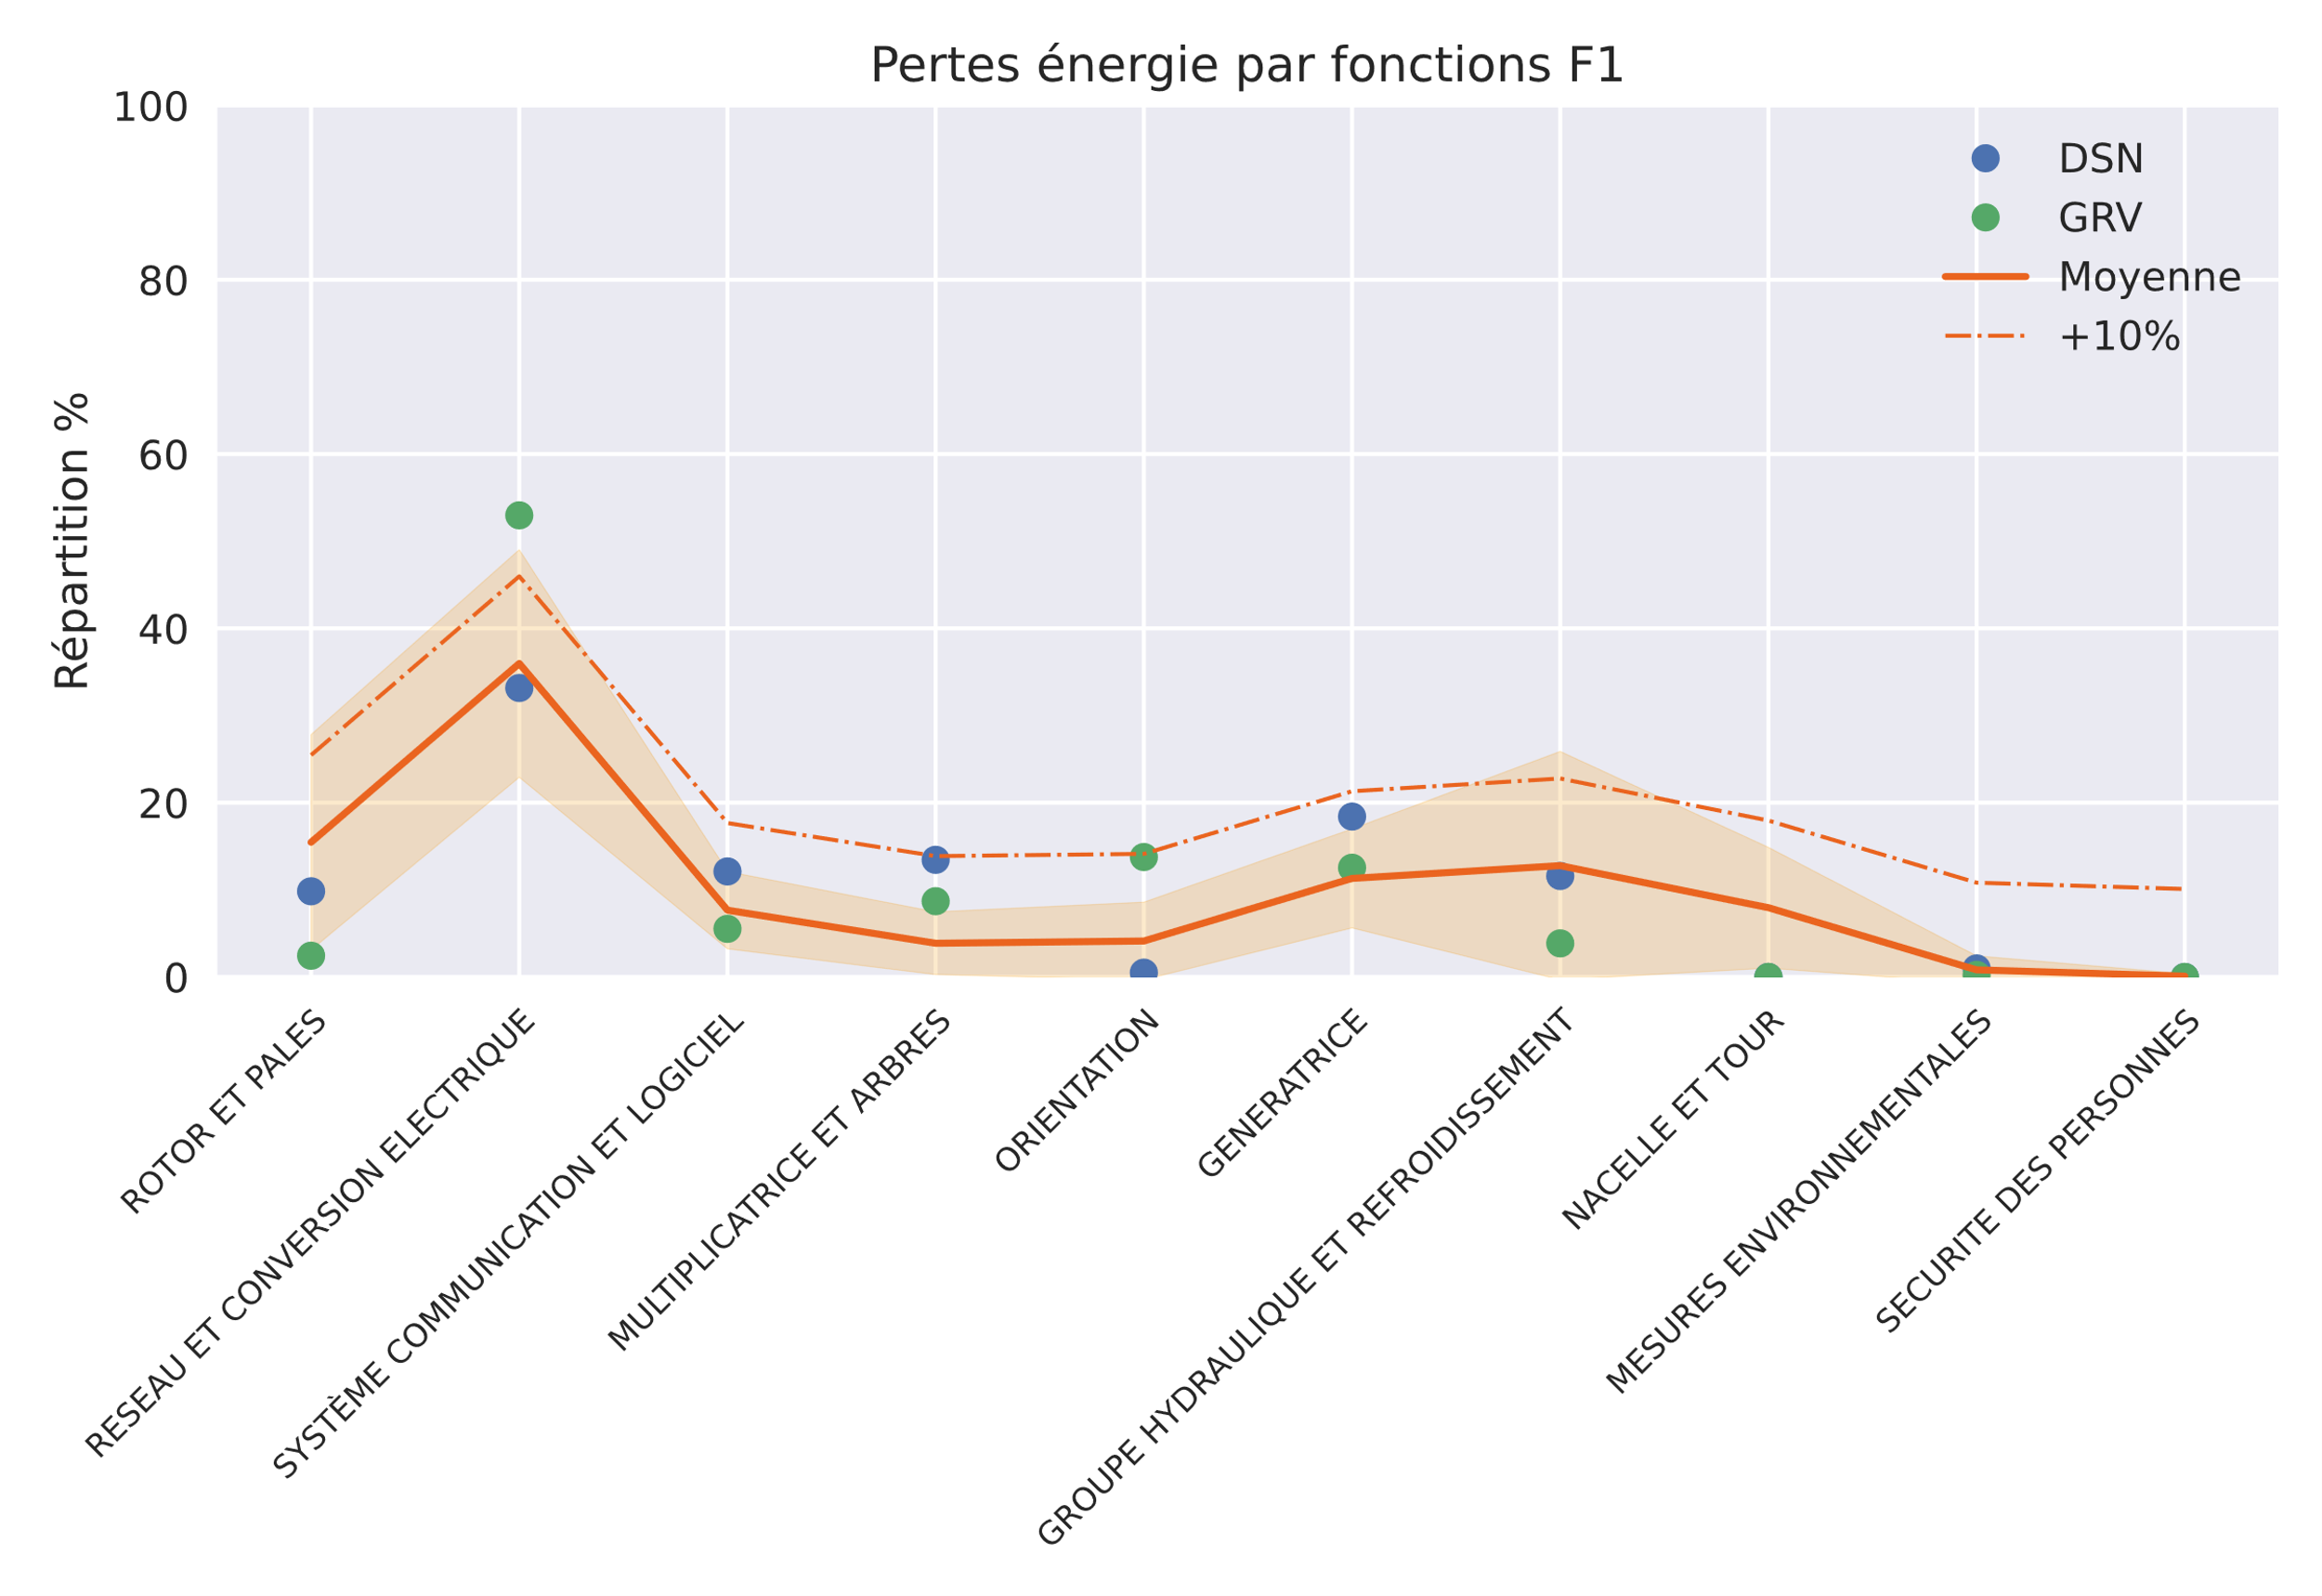

Figure 7 : Répartition des pertes énergétiques par fonctions F1

La Figure 7 : Répartition des pertes énergétiques par fonctions F1, donne le pourcentage des pertes que représente une fonction F1 sur un parc. La multiplicatrice représente 14% des pertes énergétiques sur DSN et seulement 4% en moyenne sur les parcs VESTAS semblables. Les parcs DSN et GRV sont représentés ponctuellement et la tendance moyenne du constructeur est représentée par la droite brisée continue. La bande orange transparente représente l’écart moyen absolu. C’est un indicateur de dispersion qui permet de construire une limite supérieure à ne pas dépasser. La droite brisée discontinue pointillée est la répartition moyenne de VESTAS translatée de 10% supérieur. C’est un repère supplémentaire pour évaluer l’amplitude de la dispersion sur une fonction.

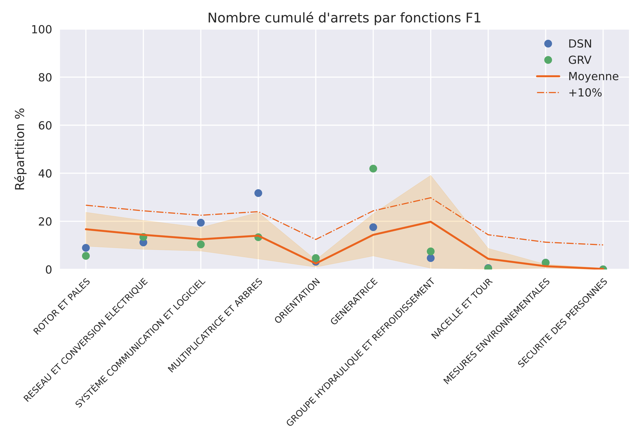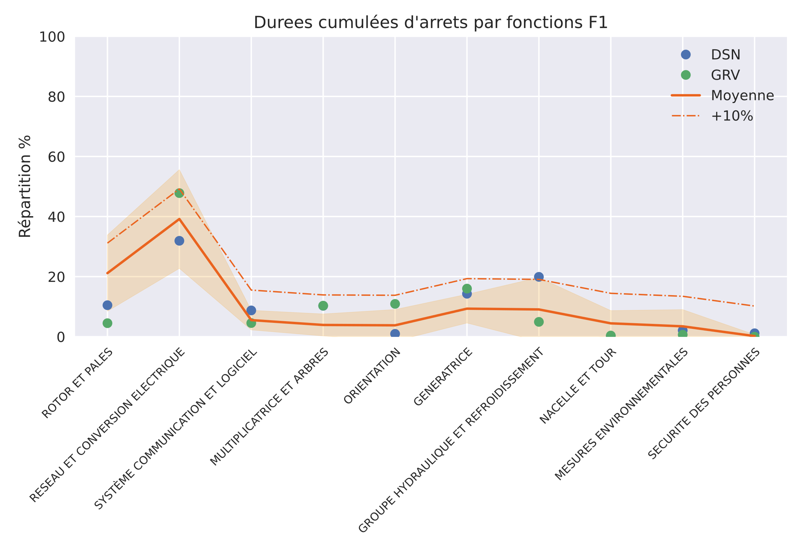

Figure 8 : Répartitions des durées et des arrêts par fonctions F1

La Figure 8 : Répartitions des durées et des arrêts par fonctions F1, donne les pourcentages du nombre d’arrêts et du temps total d’interruption de chaque fonction F1.

L’écart à la tendance moyenne des autres parcs VESTAS permet de repérer les fonctions les plus problématiques sur DSN et GRV. Le Tableau 7 : fonctions F1 problématiques, résume les systèmes sensibles et les écarts associés.

Tableau 7 : fonctions F1 problématiques

|  |  |  |  |
| --- | --- | --- | --- |
| **Fonction F1** | **Projet(s)** | **Grandeur** | **Ecart** |
| Réseau et conversion électrique | GRV | Energie | +16% |
| Durée | +10% |
| Multiplicatrice et arbres | DSN | Energie | +10% |
| DSN et GRV | Durée | +7% |
| DSN | Arrêts | +17% |
| GRV | Energie | +5% |
| Orientation | GRV | Energie | +10% |
| Groupe hydraulique et refroidissement | DSN | Durée | +10% |
| Génératrice | DSN | Energie | +8% |
| DSN et GRV | Durée | +8% |
| GRV | Arrêts | +26% |

La génératrice et la multiplicatrice sont les systèmes les plus anormalement en panne par rapport à la tendance des autres projets. L’investigation des fonctions F2 touchées et la recherche des commentaires dans la main courante permettront d’interpréter ces écarts. J’ai aussi mené des investigations sur les autres systèmes touchés mais qui ne sont pas détaillées dans ce document.

### Répartition des fonctions F2 sur DSN et GRV

Afin de retrouver les phénomènes en cause sur les défauts de génératrice et de multiplicatrice sur ces deux parcs, j’ai utilisé les mêmes outils statistiques appliqués aux fonctions F2 de ces systèmes. Les pourcentages exposés dans cette partie sont calculés dans l’ensemble restreint des arrêts de la multiplicatrice et de la génératrice. La Figure 9 : Répartitions des fonctions F2 (multiplicatrice et génératrice), expose la représentation graphique de l’étude.

La multiplicatrice est principalement touchée par des problèmes de guidage et de transmission mécanique avec 60% des arrêts et 40 % du temps d’interruption totale sur DSN. Le freinage possède une part élevée des durées sur ce parc avec 20% contre 8% en moyenne. Ces arrêts sont une conséquence des problèmes de guidage en rotation. Si les éléments mécaniques comme les roulements ou les ajustements sont dégradés toute la transmission peut être affectée : les capteurs, les joints, le freinage, les accouplements etc.

La génératrice est touchée par des problèmes de régulation thermique et de conversion sur la boucle d’alimentation du rotor (convertisseur DFIG), voir partie 3.3.3. Les problèmes thermiques représentent près de 77% des arrêts sur GRV alors que DSN possède des interruptions longues sur le convertisseur. Le groupe « convertisseur DFIG » de DSN possède une part très réduite des arrêts mais représentent 40% des temps d’interruptions. Cela semble désigner des interventions de remplacement de composants. GRV semble être touché par un défaut particulièrement récurrent sur le convertisseur.

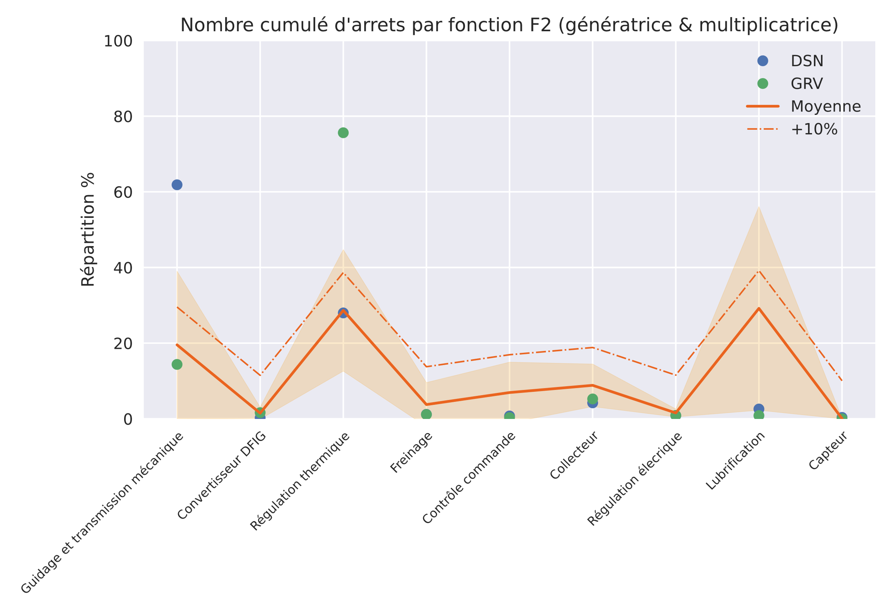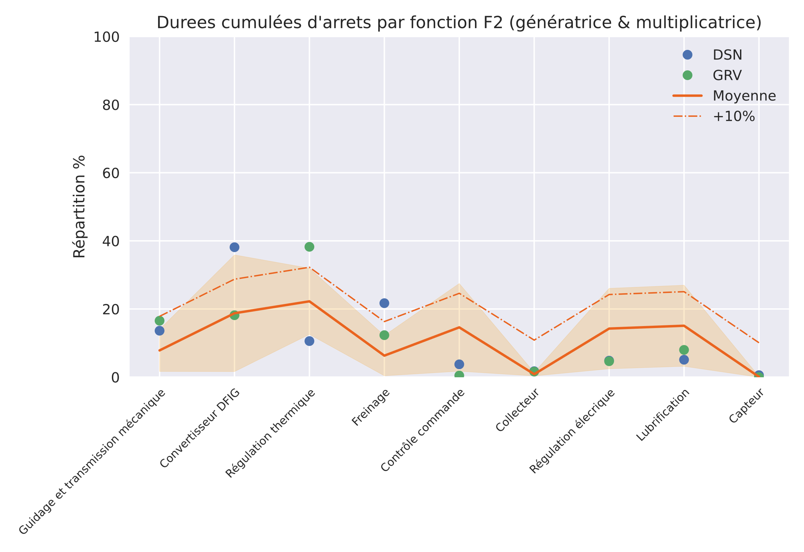

Figure 9 : Répartitions des fonctions F2 (multiplicatrice et génératrice)

### Interprétation de la main courante et des rapports d’exploitation

La main courante possède une colonne de commentaires que les chargés d’exploitation peuvent utiliser pour ajouter des informations sur un arrêt ou un groupe d’arrêts particuliers. Les interventions de maintenance corrective sont résumées dans ce commentaire en une phrase. L’utilisation des fonctions F1 et F2 m’a permis de retrouver les statuts et les commentaires associés aux événements problématiques relevés précédemment.

Tableau 8 : Interprétation des commentaires de la main courante

|  |  |
| --- | --- |
| *Fonction F1* | *Interprétation des commentaires* |
| Réseau et conversion électrique | * Interventions nombreuses pour des remplacements de composants ; * Défauts sur la **ventilation** et le **refroidissement**. |
| Orientation | * Erreurs sur les capteurs de position : interventions sur les vis sans fin dans les transmissions des moteurs d’orientation. |
| Groupe hydraulique et refroidissement | * Groupe de **refroidissement** (circuit d’eau) et de **ventilation** en **surchauffe**. |
| Multiplicatrice et arbres | * Problème dans la transmission mécanique : désalignement des arbres, changement des roulements. Entrainent des défauts sur les autres sous-systèmes (freinage et capteurs). |
| Génératrice | * DFIG convertisseur : interventions pour changements de contacteurs et de câbles ; * Régulation thermique : **surchauffes** et erreurs sur les systèmes de **ventilation** ; |

Ces interprétations de la main courante sont en accord avec les rapports mensuels d’exploitation (RME) et annuels (RAE). L’un des objectifs de la désignation F1/F2 est d’aider à la rédaction des rapports pour les chargés d’exploitation. L’utilisation de cette nouvelle classification permet de prendre du recul sur les pannes des machines. Les chargés d’exploitation peuvent désormais connaître et comparer les indicateurs de dégradation des systèmes des machines et optimiser la gestion et le vieillissement des parcs.

L’analyse des fonctions F1 et F2 m’a permis de retrouver les événements de défaillances sur ces deux parcs. De plus, les problèmes thermiques et de refroidissement semblent être récurrents sur ces deux projets. Ces aspects n’étaient pas discernables par l’utilisation des « familles ». Les chargés d’exploitation expliquent ces surchauffes par un manque de nettoyage des radiateurs de ventilation. La classification donne la possibilité de quantifier l’impact de ces surchauffes et de pouvoir agir en conséquence.

Les surchauffes et les pannes de ventilation semblent être liées à l’encrassement des radiateurs et à un défaut d’entretien du turbinier VESTAS. VALEMO a souhaité détailler l’analyse des surchauffes pour établir une stratégie d’intervention.

## Problèmes de refroidissement sur DSN et GRV

### Objectifs et méthode de surveillance des alarmes thermiques

Les rapports d’exploitation font état de l’encrassement des systèmes de ventilation pour le refroidissement des circuits d’eau des turbines sur les parcs DSN et GRV. Les objectifs de cette étude sont de caractériser les périodes de surchauffes, mettre en évidence l’encrassement, relier ces surchauffes aux interventions des techniciens VESTAS et comprendre les origines des encrassements. La finalité est de fournir au chargé d’exploitation du parc des données qualitatives et quantitatives pour justifier d’un changement de stratégie de maintenance.

Pour chaque turbine il faut :

* Identifier des périodes de surchauffe ;
* Mettre en évidence les dynamiques d’encrassement ;
* Retrouver les interventions de nettoyage ;

Les fonctions F1 et F2 permettent de trier les données et de ne sélectionner que les arrêts de régulation thermique. La méthode choisie pour identifier la dynamique de l’encrassement est de quantifier pour chaque mois et chaque turbine les pertes énergétiques et le nombre d’arrêts. Les durées d’interruption sont moins significatives. Sur les deux parcs DSN et GRV il est alors possible d’observer les spécificités de chaque turbine. Des turbines « saines » qui ne présentent pas de phénomène de surchauffe et d’encrassement ont permis de construire des seuils pour la surveillance de ces alarmes. L’objectif est de retrouver toutes les périodes critiques sur chacune des turbines.

### Comportement normal et défaillant des turbines

La Figure 11 : Turbine avec surchauffes (T5 GRV) et la Figure 10 : Turbine sans surchauffe (T2 GRV) donnent deux comportements différents face aux problèmes identifiées sur les projets GRV et DSN. Pour la turbine T5 il y a une forte augmentation des interruptions thermiques avec 5 mois consécutifs avec plus de 10 arrêts par mois et plus de 2 MWh de pertes par mois. Ce sont tous les cas similaires que l’on cherche à retrouver dans l’historique. Les seuils symbolisés par une ligne discontinue noire aident à repérer ces périodes de défaillance critiques des systèmes de refroidissement. La turbine T2 n’est pas affectée par une surchauffe, il n’y a que des arrêts exceptionnels qui font partie de la maintenance usuelle des machines. On voit que la fréquence des interruptions est le critère le plus déterminant. Là où pour la turbine T2 les arrêts thermiques ne représentent pas plus de 33 arrêts en 9 ans d’exploitation, la fréquence d’interruption pour la turbine T5 dépasse 60 arrêts certains mois. Ce sont ces évènements que pointent du doigt les chargés d’exploitation et qui sont associés à l’encrassement de la ventilation.

Ces accumulations d’arrêts thermiques ont pour origine un seul statut : « *High Temp. VCS System* ». Le Tableau 9 : Accumulations des surchauffes VCS, renseigne toutes les périodes concernées ainsi que les pertes énergétiques et les durées d’interruption.

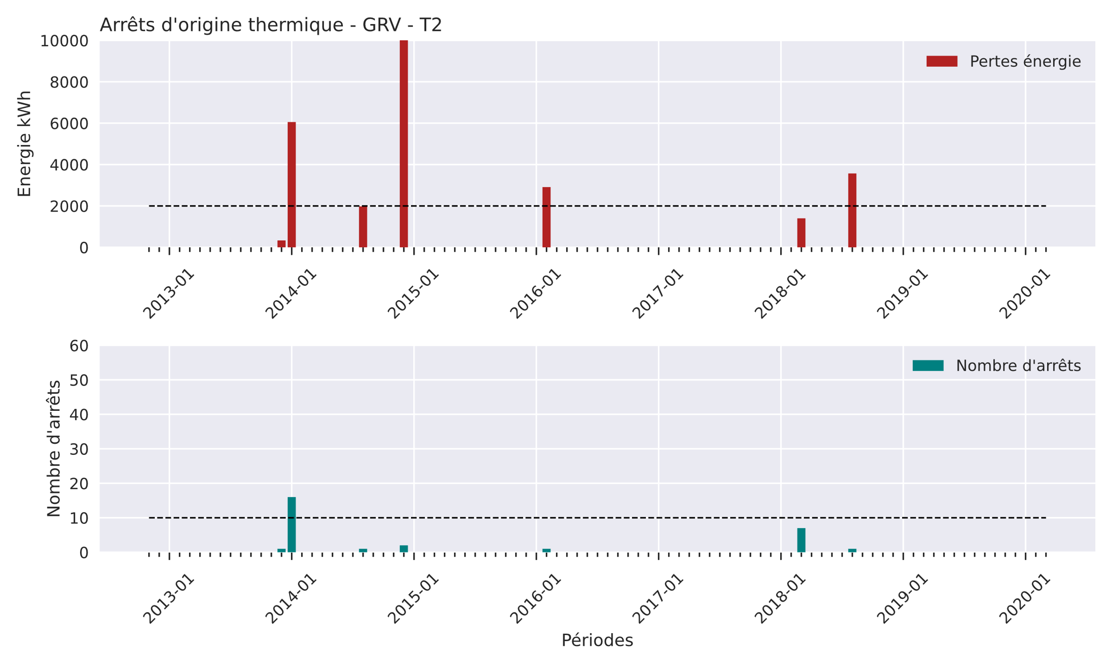

Figure 10 : Turbine sans surchauffe (T2 GRV)

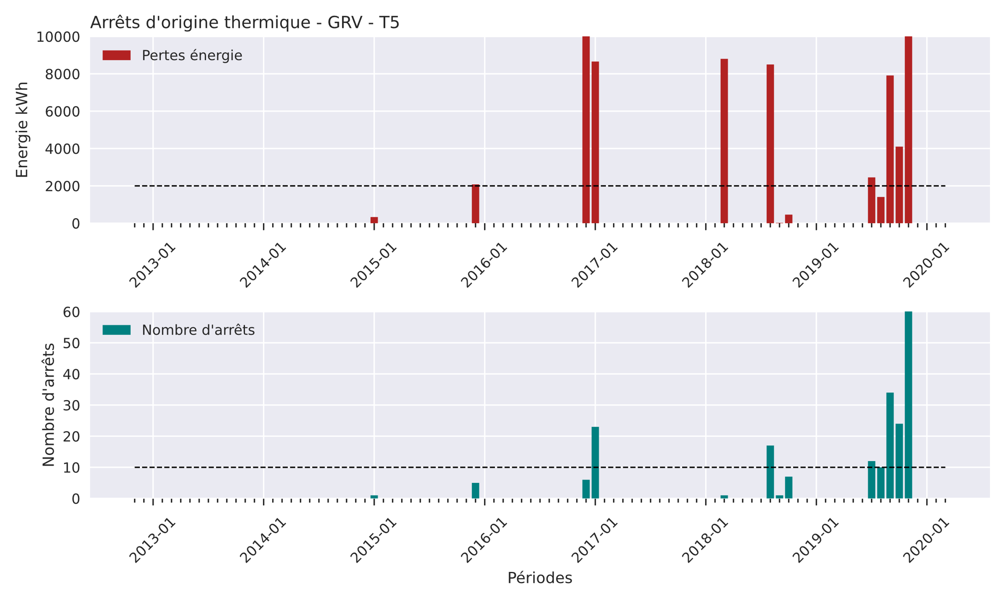

Figure 11 : Turbine avec surchauffes (T5 GRV)

Tableau 9 : Accumulations des surchauffes VCS

|  |  |  |  |  |  |
| --- | --- | --- | --- | --- | --- |
| Parc | Turbine | Période d’encrassement | Nombre d’arrêts | Pertes (MWh) | Durée (J) |
| DSN | T1 | Mai – sep 2017 | 103 | 40 | 0.8 |
| DSN | T3 | Juil – Août 2019 | 31 | 15 | 0.9 |
| GRV | T1 | Déc 2018 | 41 | 8 | 0.3 |
| GRV | T3 | Juil – Sep et Déc 2019 | 74 | 43 | 2 |
| GRV | T4 | Oct - 2014 | 27 | 8 | 1.8 |
| GRV | T5 | Juil – Nov 2019 | 144 | 33 | 1.6 |
| **Total** |  |  | 420 | 147 | 7.4 |

### Le système VCS et caractéristiques des surchauffes

Le statut « *High Temp. VCS System* » est activé lorsque le circuit de refroidissement d’eau du système VCS dépasse une température limite déterminée par VESTAS. VCS signifie *Vestas Converter System*, et désigne le convertisseur de fréquence placé sur la boucle d’alimentation du rotor de la machine asynchrone.

**La machine asynchrone à double alimentation** (*DFIG*) :

Ces génératrices sont équipées d’un convertisseur de fréquence qui transforme une partie de la puissance active d’une machine asynchrone pour contrôle la vitesse de rotation. Naturellement les machines asynchrones ont une plage de variation de vitesse assez étroite. Pour les génératrices installées sur les éoliennes le convertisseur prélève ou injecte de la puissance sur le rotor bobiné pour contrôler les courants rotoriques qui magnétisent la machine. La puissance qui traverse le convertisseur représente au maximum un quart de la puissance nominale de la machine. Lorsque la vitesse de rotation est inférieure à vitesse de synchronisme c’est un fonctionnement hyposynchrone, si la vitesse est supérieure c’est le fonctionnement hypersynchrone.

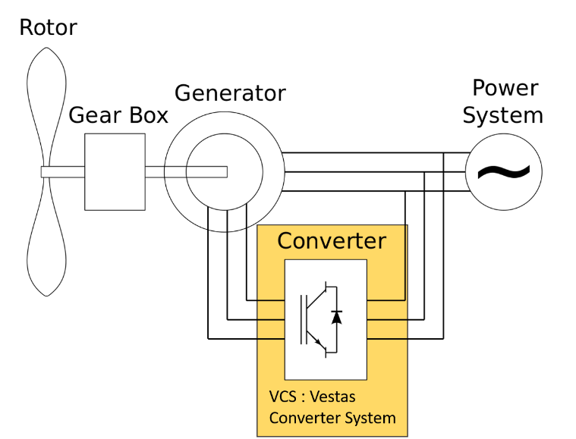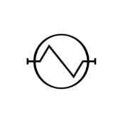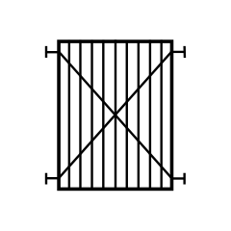

Cooling System

Forced Air Ventilation

Figure 12 : Eolienne, DFIG et système de refroidissement

Le fonctionnement hypersynchrone est le plus sollicitant pour le refroidissement car il correspond aux fortes vitesses de vents et à la puissance maximale de la turbine. La Figure 13 : Courbe de puissance V90 - 2MW et surchauffes VCS, confirme cette hypothèse et montre que les surchauffes ont toujours lieu à forte vitesse de vent, c’est-à-dire en hypersynchronisme. Les puissances moyennes lors des arrêts ont été calculées à partir des pertes et des durées et sont représentées ponctuellement. La courbe de puissance nominale des turbines V90-2 MW a été superposée aux données de DSN et GRV.

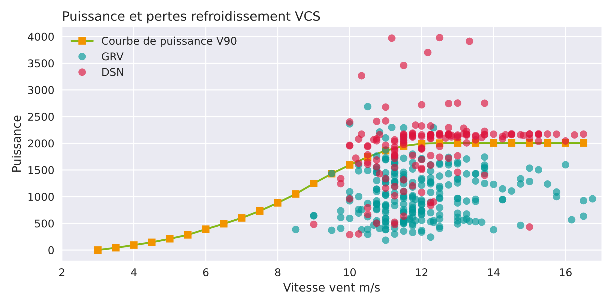

Figure 13 : Courbe de puissance V90 - 2MW et surchauffes VCS

### Encrassement et nettoyage des ventilateurs

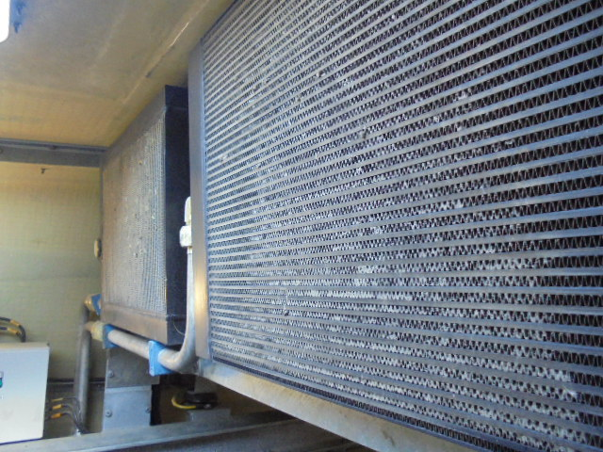

Figure 14 : Radiateur de ventilation VESTAS – V90 – MK5

Comme le montre la Figure 14 : Radiateur de ventilation VESTAS – V90 – MK5, les radiateurs qui dissipent la chaleur des circuits de refroidissement sont encrassés et génèrent des surchauffes. Ce phénomène a plusieurs particularités :

* Pas de périodicité ;
* Toutes les turbines semblent pouvoir être touchées sans discerner de schéma particulier ;
* Toujours sur les mois de Mai à Novembre.

L’étude des systèmes de refroidissement des turbines a démontré que la version MK5 des V90 était responsable de cette sensibilité à l’encrassement et provoquait des surchauffes. Les turbines T5 et T6 de DSN ne sont pas touchées par ces surchauffes et sont des modèles MK7. Voir Annexe 3 : Analyse des systèmes de refroidissement MK5 et MK7.

Le nettoyage des radiateurs est réalisé par une équipe de techniciens VESTAS. Les radiateurs sont soufflés à l’azote pour retirer les poussières qui dégradent les performances thermiques. Cette maintenance préventive est réalisée deux fois par an à des dates préétablies. La Figure 15 : Arrêts thermiques - GRV T5 - 2018/2019, montre l’occurrence des arrêts thermiques par mois pour les années 2018 et 2019 sur la turbine T5 de GRV. La période juin 2019 à novembre 2019 comprend 144 arrêts ayant causé 147 MWh de pertes (cf Tableau 9 : Accumulations des surchauffes VCSTableau 9). Le nettoyage n’intervient qu’en fin novembre après six mois ponctués de surchauffes. La *main courante* renseigne au moins 13 interventions pour diverses opérations pendant cette période.

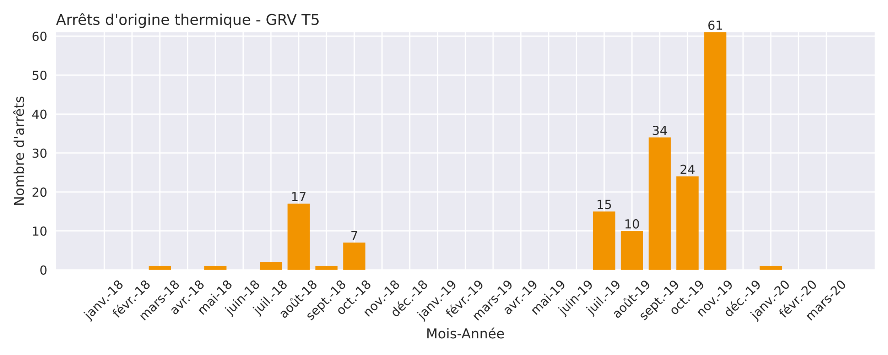

Encrassement

Défauts exceptionnels

*Nettoyage ventilateurs*

Figure 15 : Arrêts thermiques - GRV T5 - 2018/2019

### Perspectives pour VALEMO

L’étude précédente a mis en lumière les défauts de la ventilation à l’origine des alarmes et des surchauffes sur les parcs DSN et GRV. VALEMO a maintenant trois réponses possibles à ce problème.

La première réponse serait de ne rien faire. Ce scénario n’est pas souhaitable car les surchauffes continueront d’apparaître sur ces parcs et cela risque d’endommager les turbines. Les surchauffes peuvent générer des pannes plus graves comme des fontes de câbles ou des départs d’incendies.

La deuxième solution est de revoir la stratégie de maintenance de VALEMO. En reprenant l’exemple en Figure 15, la première occurrence importante de surchauffe est au mois de juin. Une équipe d’intervention pourrait inclure la vérification de l’état des radiateurs dans sa routine de maintenance. Si l’encrassement est constaté, VALEMO pourrait ensuite demander l’intervention de VESTAS pour un nettoyage préventif.

La troisième solution est de solliciter un retrofiting du système de refroidissement sur les turbines. VALEMO a pu rassembler des éléments d’analyse qualitatifs et quantitatifs au travers de mon étude et de la nouvelle classification. Il s’agit ensuite d’aborder les aspects financiers qui n’ont pas traité dans mon stage. C’est-à-dire quantifier les pertes de rentabilité causées par les surchauffes et le risque qu’elles représentent sur la durée de vie et d’en comparer l’influence d’un retrofit sur l’OPEX du projet.

# Bilan technique

# Bilan personnel

# Références

EMF. (2014). RDS-PP Manual for Offshore Wind Power Plants. *EMF*.

IEC. (2019). Systèmes industriels, installations et appareils, et produits industriels - Principes de structuration des désignations de référence Partie 2 : classification des objets et codes pour les classes. *NF EN IEC 81346 - 2*.

Tech, V. (2015). RDS-Application Guideline part 01 : Power plants, general.

Terminologie de la maintenance. (2001). *NF EN 13306*.

# Annexes

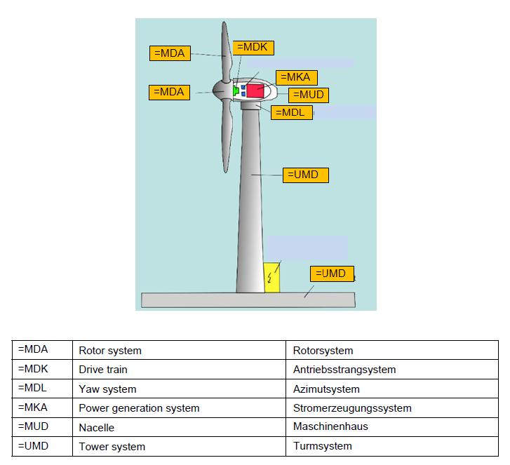

Annexe 1: RDS-PP : éolien fonction F1

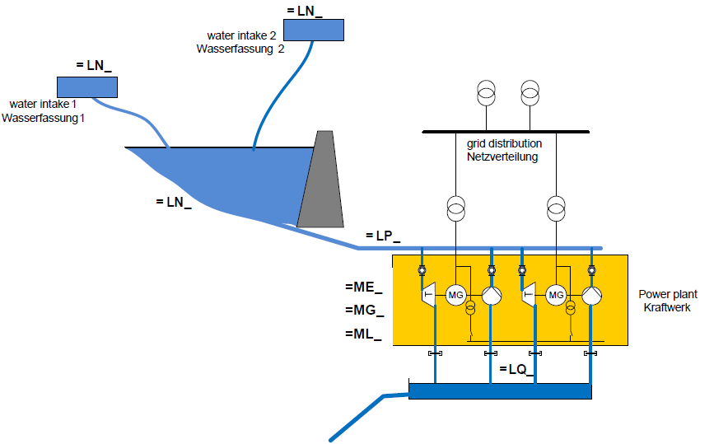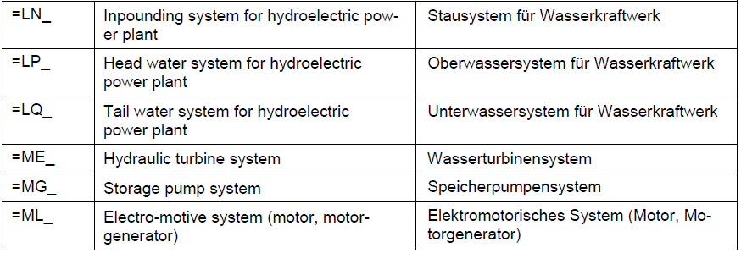

Annexe 2 : RDS-PP hydroélectrique fonction F1

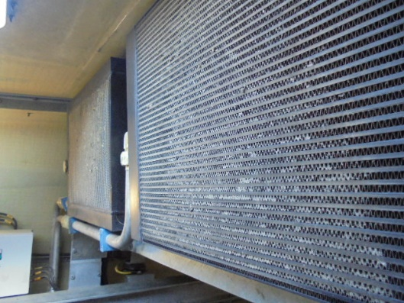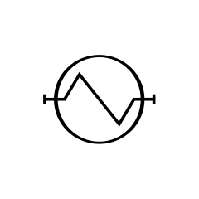

Convertisseur



Génératrice



Multiplicatrice



Groupe hydraulique

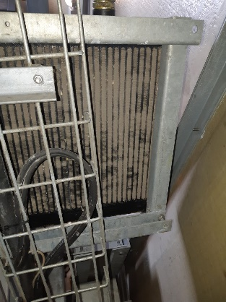

Les turbines des parcs DSN et GRV sont des modèles V90 MK5 sauf pour T5 et T6 de DSN qui sont des version MK7. Quelles différences sur les surchauffes ?

**Système refroidissement MK5** : refroidissement décentralisé interne

Annexe 3 : Analyse des systèmes de refroidissement MK5 et MK7

La norme RDS-PP propose un découpage en plusieurs blocs avec un système de codage non-ambigüe. Chaque bloc est composé d’un ou plusieurs niveaux. Le système de désignation complet utilise 9 blocs. Deux blocs qui décrivent en détails la hiérarchie technique. Deux blocs renseignent la zone géographique et l’unité si le site est décrit en plusieurs pôles importants comme le nucléaire (unité des réacteurs, unité des turbines, unité des refroidissements …). Il y a aussi le point d’installation relatif et absolu qui permet de repérer les éléments multiples dans les installations (vannes, contacteurs, interrupteurs …). Les derniers blocs sont plus anecdotiques et concernent les interfaces entre les unités de production, les signaux échangés (physiques, numériques, analogiques) et les documentations de références.

Exemple éolien – source (EMF, 2014) :

|  |  |  |  |  |  |
| --- | --- | --- | --- | --- | --- |
| Parc | Turbine | Système | Equipement | Composant 1 | Composant 2 |
| Bordeaux | T1 | Pale 2 | Pompe hydraulique | Moteur pompe | Ventilateur moteur |

Le code résultant est : #BORD01=T001 MDA102 GP102-MA102 GQ102

Annexe 4 : RDS-PP structure et exemple codage

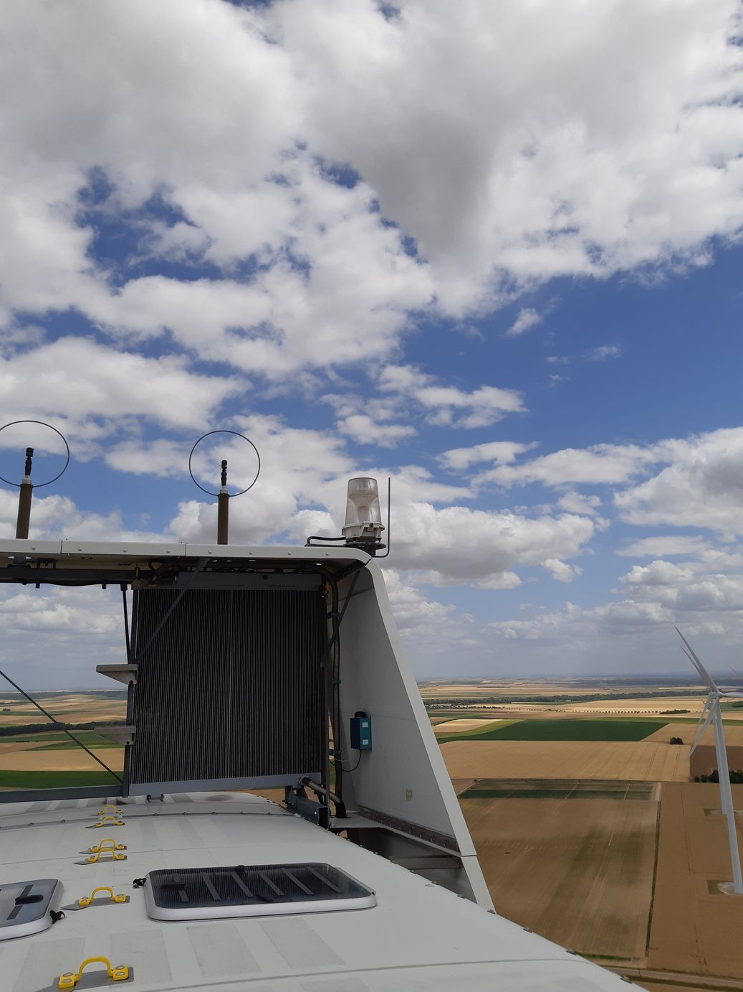

**Système refroidissement MK7** : refroidissement centralisé externe



Convertisseur



Génératrice



Multiplicatrice



Groupe hydraulique



DISTRIBUTION



*Toit de nacelle*

Les ventilateurs du modèle MK5 sont placés en intérieur de la turbine. Les flux d’air (même forcés) sont moins efficaces pour dissiper la chaleur. Ce milieu confiné génère aussi une plus grande accumulation de poussière. Le système MK7 est centralisé et se refroidit à l’extérieur où l’échange convectif est meilleur. Ces éléments peuvent expliquer cette sensibilité plus importante sur les parcs DSN et GRV.

1. Les pertes occupent plusieurs colonnes. Les méthodes de calcul varient suivant les constructeurs et des corrections peuvent être ajoutées par les chargés d’exploitation.
2. Noms anonymisés des parcs VESTAS réels
3. Les projets mise en service après 2016 ont été exclus
4. Modèles de machines : V90 / V100 / V110